מבוא

כלכלה: מדע העוסק בהחלטות הפרטים תחת המגבלה של מקורות מוגבלים ובאינטראקציה בין הפרטים בחברה כאשר הללו עושים את ההחלטות האלה.

דגשים מיוחדים למדע הכלכלה :
- תופעת המחסור: הרעיון הוא שכמות המשאבים בעולם אינה עונה לצרכים הקיימים לבני אדם. פרטים בחברה תמיד רוצים יותר ממה שיש. תופעת המחסור מחייבת בחירה בין חלופות, יצירת סדרי עדיפויות, tradeoff (סטודנטים- משאב מוגבל; זמן) סימפטום בולט מערכת מחירים- יש עלות\מחיר לבחירה של פרטים. אם לא היה מחסור, המחירים היו 0 – לא הייתה מע' מחירים כי יש הכל כמה שרוצים (אסקימוסים אין להם מערכת מחירים כי אין מחסור בקרח).
- עלות אלטרנטיבית: עלות אלטרנטיבית של בחירה כלשהי היא הוויתור הנדרש מאדם כדי לבצע את הבחירה הזאת- המחיר האמיתי של מוצרים ושל הבחירות שלנו להקצאת משאבים (שכר לימוד – העלות האלטרנטיבית היא הזמן שאנו משקיעים בלימוד במקום במשהו אחר, המחיר הכולל הוא העלות האמיתית).
- תמריצים: פרטים [בני אדם] בחברה מגיבים לתמריצים, כולנו מגיבים לתמריצים! אנחנו משנים את ההתנהגות שלנו כתוצאה מפרס ועונש, בין אם זה תמריצים שמופיעים בצורה ברורה או נסתרת כל שינוי במציאות יוצר תמריץ (הדוג' עם חגורות הבטיחות, מיטיב) אך לפעמים זה לא בהכרח טוב כי אני אנהג מהר יותר בגלל הביטחון בחגורה או אנשים יסתכנו יותר כי עוטים מסכה בקורונה.
- אינטראקציה בין הפרטים בחברה [יחסי גומלין]: כאשר אנו מתחרים\ משתפים פעולה \ סוחרים זה עם זה (סטודנטים רוכשים השכלה תמורת כסף). הארגון הידוע ביותר בכלכלה זה השוק ,MARKET . עיצוב יחסים אלה "כללי המשחק" נקבעים באמצעות המשפט ע"ב נוהג\הסכמה חברתית← משפיעים על תוצאות האינטראקציה.
- מדוע כלכלה בתחום המשפט: טומן בחובו יתרונות רבים להבנת המשפט – צורת החשיבה הכלכלית לצורך הבנת/ניתוח הסדר משפטי. מדידה (אמפיריקה) כלכלית של דברים שקורים במציאות.
- מיקרו כלכלה: עוסק בהחלטות של אטומים קטנים. כיצד נקבעים מחירים, כיצד יצרנים מחליטים כמה ליצר, מה ליצר ובאיזה איכות לייצר, כמה עובדים להעסיק [ יש השפעה ברורה יותר במשפט – נעסוק בו בקורס]
- מאקרו כלכלה: מתעסק בתהליכים שסוכמים אותם על פני החברה כולה, קבוצות גדולות, המדינה. (אינפלציה\ אבטלה) לא נעסוק בו בקורס.
- בין הפוזיטיבי לנורמטיבי:
- הפן הפוזיטיבי עוסק בבחינת המציאות ורכיבים בהתנהגות האנשים ועל בסיס כך מנסים ליצור תיאוריה\מודל (קביעות במשהו מסוים) ובכך ננסה ליצור ניבויים (פרדיקציות) לגבי העתיד (מס על דלק שיוביל לפחות נהיגה בכביש). ניתן להפרכה ע"י תצפית על המציאות.
- הפן הנורמטיבי עוסק במה נכון וראוי שיהיה במציאות, כיצד היינו רוצים שהמציאות תראה, האם התוצאה היא טובה או לא טובה? (לדוג' האם ראוי להטיל מס) עיצוב הסדר משפטי. עקרונות: 1. חייב להיות מבוסס על ערכים 2. חייב להיות מבוסס על הפן הפוזיטיבי. נצטרך להעריך מה תהיה התנהגות הפרטים בחברה בתגובה להסדר המשפטי הזה. לא ניתן להפרכה כי הוא מבוסס ערך.
- במדעי הטבע אין ניתוח נורמטיבי.
- מידול\תיאוריה: הניבויים מבוססים על תיאוריות שמטרתן להסביר\לזהות קביעות ביחסים בין תופעות שונות שנצפות במציאות. המגבלות על התיאוריה- הם לעולם לא מדויקות(זה לא טוב לתאר את המציאות בצורה מדויקת, כי הדבר המדויק ביותר היא המציאות ואז לא תהיה משמעות למודל). מידול של כלכלה הוא הפשטה של המציאות, מתייחסים לנתונים שנראים מאוד רלוונטיים ומאוד משפיעים.
- דרכים להעריך אם מודל טוב: א. ככל שהרכיבים יותר רלוונטיים למציאות. ב. לראות האם הפרדיקציות במודל מתקיימות.

מידול – רכיבים במודל
- האדם הכלכלי – הומו אקונומיקוס: לבני האדם יש העדפות שונות אבל לכולם מרכיב משותף – כל אחד רוצה לספק את התועלת האישית שלו האדם הוא סוציומט, אגואיסט. הנחה שסותרת את האדם הכלכלי היא אלטרואיזם= פעולה לטובת\למען האחר על חשבוננו.
- הנחת הרציונליות:
1. מבנה ההעדפות של בני האדם\ מבנה הטעמים [קרמל מלוח ←הרשיז פיסטוק; אז קרמל מלוח עדיף על פיסטוק].
2. הפרטים פועלים באופן מחושב מושלם אנחנו לא טועים. אנחנו מקבלים מידע, מעבדים אותו ומפיקים תוצאות מדויקות. זוהי הנחה חזקה שלא תואמת לגמרי את המציאות. היכולת המנטלית של הפרטים בחברה, כל החלטה כלכלית מגיעה מתוך מחשבה על הכסף שלי\העדפותיי. אנחנו לא מונעים רק על בסיס חישובי. יש רכיבים נוספים שרלוונטיים לנו בקבלת החלטות – רכיבים אמוציונליים: רגשות. זוהי לא החלטה רציונלית שתמקסם את התועלת שלנו. יש לנו הטיות קוגניטיביות עקביות שגורמות לנו לסטות מהפתרון הנכון, על אף שאנחנו מודעים לפתרון הנכון. פן נוסף; התנהגות רציונאלית – חשיבה במונחים שוליים.
- מודל השוק - Market: מתאר אינטראקציה בין פרטים בחברה. כל פרט הוא רציונאלי ורוצה הטוב עבורו .יש את צד ההיצע בו יש את היצרנים ויש את צד הביקוש שהוא הצרכנים← בעלי עסקים נמצאים בשוק כדי להפיק רווח מקסימלי, והצרכנים מבקשים לקבלת תועלת מקסימלית. האינטראקציה ביניהם נקרא פעילות שוקית.
התנהגות הצרכן בשוק - ביקוש
ההנחה הרווחת: ככל שאנחנו צורכים יותר (כצרכנים), אנחנו מפיקים הנאה רבה יותר [ניתן לסתור את זה באכילה מופרזת, ק"ג גלידה-סף היכולת]. חשוב לזכור שלכל אחד העדפה אישית, סובייקטיבית.
תועלת שולית פוחתת- ככל שאנחנו צורכים יותר מוצרים/שירותים מפיקים יותר הנאה, אבל בצעדים הולכים וקטנים, בפרט אם זה מוצר מאותו סוג. תוספת התועלת בגין צריכת כל יחידת מוצר נוספת מכל סוג הולכת וקטנה (על אף היותה חיובית) על פני תקופת זמן (הדוג' עם ההנאה היורדת מהקפה הראשון והשני).
- ככל שאנחנו צורכים יותר יחידות התועלת הכוללת הולכת ועולה והתועלת השולית הולכת ויורדת =תועלת שולית פוחתת.
- תועלת כוללת- גרף עולה↑ (קעור כי לא עולה בצעדים שווים).
- תועלת שולית – גרף יורד↓ [דרך חישוב: תועלת כוללת של מוצר X+1 פחות תועלת כוללת של מוצר X].
- פרטים יבחרו לצרוך מוצרים ושירותים באופן שימקסם את התועלת שלהם. השאת תועלת צרכנים יבחרו את הרכב הצריכה באופן שימקסם את התועלת שלהם, בהינתן מגבלת משאבים (כסף וזמן).
הצרכנים ימקסמו תועלת בבחירה שלהם את סל הצריכה = הרכב הצריכה שלהם, איזה מצרכים לצרוך וכמה לצרוך במשך תקופה נתונה מסוימת.
תרגיל: 5 יח' מה יהיה הרכב הצריכה שלי? נבחן בין יחידה ליחידה. למי יש ת"ש גבוהה יותר מוצר א' או מוצר ב'? במידה ושתי הת"ש שוות – נהיה אדישים! לא משנה באיזה נבחר.
- הדרך שבה אנו מבצעים בחירה היא מחירים.

- מקסום תועלת עם מחיר - תועלת שולית ל1 שקל זה התועלת השולית שיש לי בממוצע מכל שקל. זה תוספת התועלת שאני מקבל בממוצע מכל שקל . [דרך חישוב: תועלת שולית מהיחידה חלקי מחיר מוצר].
- תועלת= מידת ההנאה מהמוצרים; המחיר= כמה אני משלם עבור התועלת.
תרגיל: מגבלת משאבים- 14 ₪ , נחשוב לפי תועלת שולית לשקל. (נבחן איפה להקצות כל שקל)- ניתן לרכוש חצאי מוצר!
בהינתן העדפות (תועלת כוללת), בהינתן מחירי שוק, בהינתן מגבלת משאבים, הצרכן יבצע בחירה שתמקסם את התועלת שלו. איך יעשה זאת? באמצעות הקצאת שקל אחר שקל באופן שהתועלת השולית מאותו שקל תהיה הגבוהה ביותר. בצעדים קטנים. ובכך נבצע את הבחירה הרציונלית של הצרכן.
צרכן רציונאלי ירצה להוציא את כל ההכנסה שלו!
רציפות – ניתן לנוע בצעדים קטנים בבחירה שלנו בצריכה.
ביטויים לרציפות:
- כמויות\ גדלים: אי אפשר שלוק מקפה. יש אפשרו לכוס גדולה, נשלם יותר, המחיר לתוספת יותר מהשווי לה, וזה ת"ש פוחתת.
- איכויות: רכישת טלפון לא איכותי שייהרס מהר ולכן אצטרך לרכוש יותר ממני על פני זמן מסוים.
- שכירות: חלוקה קטנה יותר לרכישה – לשכור רכב ליומיים במקום לקנות רכב.
- שותפות: רכישת בית יחד לדוג'.
- צריכה על פני תקופות ארוכות: צריכה של קפה [16 כוסות בשבוע = 2.28 ביום].
- אנו לא חייבים לחלק את המוצרים ליחידות קטנות יותר על מנת להראות רציפות, ישנן גם דרכים אחרות המתבטאות בצריכת כמויות/גדלים שונים, צריכת איכויות שונות, שכירות (ולא קנייה), שותפות וצריכה על פני תקופות ארוכות

- אם אני מפיקה תועלת של יחידה אחת של 150. ועכשיו מאפשרים חלקי יחידות ואני צורכת חמישית מיחידה של מוצר א' תהיה יותר מ 30 . כי החמישית הראשונה התועלת שולית שלה תהיה יותר גדולה מהחמישית השנייה ככל שנתקדם עם הצריכה התועלת פוחתת. באותה מידה שהתועלת השולית פוחתת על גבי כמות מוצרים היא גם פוחתת על גבי חלקי מוצרים. הצגת הרציפות והדיוק תיעשה ע"י גרף רציף , פחות ע"י טבלה.
- התועלת השולית מצריכת כמות של X יחידות היא התועלת השולית בגין צריכת היחידה האחרונה, היחידה הX.
- צרכן שממקסם את התועלת- צרכן רציונאלי. יבחר לצרוך שני מוצרים באופן שהתועלת השולית לשקל מכל אחד מהם תהיה שווה לתועלת השולית משקל במוצר השני.
מיקסום תועלת-שקילות(בחירה):
- תנאי למקסימום תועלת ← תועלת שולית ממוצר א' לשקל = תועלת שולית ממוצר ב' לשקל. כאשר התפוקה מהשקל האחרון שהושקע בכל מוצר היא זהה.
- תועלת שולית לשקל = תוספת התועלת בגין השקל האחרון.
- אם הצרכן בוחר להימצא במצב שהשקל האחרון שהוא השקיע יש לו תועלת שולית נמוכה יותר אז הוא לא רציונאלי עדיף לו להחזיר את החלק של המוצר שהתועלת השולית שלו פחותה ולקבל את הכסף ואיתו לרכוש את התועלת השולית של המוצר השני. אצל כל אדם לא משנה ההעדפה , גודל ההכנסה ומחיר המוצר - הרכב הצריכה של שני המוצרים יקיים את התנאי הזה. אם התנאי לא מתקיים אז הצרכן לא ממקסם את התועלת ואז הוא לא רציונלי [במצב של רציפות] גם אם אין שוויון כי אין רציפות – לא יהיה הפרש גדול בין התועלת השולית של א' לב'. כי אם ההפרש הוא גדול, כנראה שכדאי לקחת את היחידה מהמוצר השני ולהגדיל את התועלת שלי.
תנאים למקסימום תועלת:
תועלת שולית ל-1 ש"ח ממוצר = ת"ש ליחידת מוצר
מחיר מוצר
התנאי הראשון הוא -
ת"ש לשקל ממוצר א' = ת"ש לשקל ממוצר ב' .
התנאי השני הוא -
יחס התועלות השוליות שוות ליחס המחירים (מוצר א' למוצר ב').
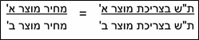
- הסבר כלכלי: צרכן שממקסם תועלת יבחר לצרוך באופן שהיחס בין התועלות השוליות מהמוצרים שווה ליחס המחירים. גם אם ההעדפות של הצרכנים שונות וההכנסה שונה עדיין יש משהו בהתנהגות של צרכנים רציונליים (ממקסמים תועלת) , שהיא משותפת לכולם וניתן להשוות אותה בין כולם[יחס התועלות השוליות שווה].
- הצרכן אינו יכול להשפיע על מחירי המוצרים אלא רק אל התועלת השולית שלו מהם.
- ע"מ לדעת כמה יח' על הצרכן לרכוש כדי למקסם התועלת, לא מספיק מידע בדבר התועלת הכוללת של הצרכן או כמות היחידות שרכש, אלא עלינו לדעת את הת"ש של הצרכן מרכישת המוצרים. זאת מכיוון שהת"ש משתנה מצרכן לצרכן. מה שחשוב זה תועלת שולית.
- צרכן שממקסם תועלת וצורך מוצרים רבים חייב לקיים את התנאי שיחס התועלות השוליות בין כל זוג מוצרים שווה ליחס מחיריהם בשוק.
תרגיל להמחשה P א' =40. P ב' =60. 40/60 יחס 2:3.
נניח שת"ש מא' = 200. ת"ש מב'=100. היחס 2:1.
אין כאן שוויון לכן מה שהצרכן צריך לעשות כדי למקסם תועלת הוא לשנות את הרכב הצריכה.
הוא צריך לשנות את הרכב הצריכה כך שיחס התועלות השוליות יהיה שווה ליחס המחירים. הצרכן לא יכול להשפיע על יחס המחירים כי הם נתונים, לכן הוא יכול לשנות רק את יחס התועלות.
אנחנו נרצה להראות איך הוא מתאים ליחס של 2:3. הוא צריך להקטין את היחס מ2:1 ל-2:3. אנחנו רוצים להקטין את יחס התועלות השוליות. כדי להקטין את היחס: צריך להקטין את המונה ולהגדיל את המכנה. (מונה- תועלת שולית א', מכנה- תועלת שולית ב'). איך מפחיתים תועלת שולית של א'? צורכים יותר א'. איך מגדילים תועלת שולית של ב'? צורכים פחות ב'. נמיר יחידות ב' ליחידות א'.
- חשוב: סל המוצרים של הצרכן הוא כזה שמשווה את סך התועלות השוליות לשקל.
- מבנה תועלת שונה: גם בהינתן אותו תקציב, יכול להיות שצרכן אחד מייחס יותר תועלת למוצרים.
- מגבלת הכנסה שונה: בשל עקרון התועלת השולית הפוחתת, צרכן בעל תקציב גדול יותר יקנה יותר מוצרים והתועלת השולית שלו תהיה נמוכה יותר.
פונקציית הביקוש

הגדרה :מתארת את היחס בין מחיר מוצר לבין הכמות המבוקשת ממנו ע"י הצרכנים בשוק.
- הצרכן בהכרח יגיב לשינוי במחיר. ככל שהוא יצרוך פחות יחידות מX התועלת השולית שלו מX תגדל.
- פונקציית הביקוש מתוארת ע"י יחס הפוך, קשר שלילי, בין מחיר לכמות.
העלאת מחיר של מוצר תביא לצמצום צריכתו, בעוד שהורדת מחיר תביא לעליית צריכתו(הצרכן יכול לצרוך פחות עם המשאבים שבידיו לפיכך אותה כמות כסף שאיתה הצרכן קונה את המוצר מניבה לו תועלת נמוכה יותר).
- המחיר לא משנה תועלת. המחיר משנה את הבחירה של הצרכן בהינתן תועלת שולית. הצרכן מבקש למקסם תועלת, לכן הוא ירצה להשוות תועלות שוליות בין המוצרים, יחס השווה ליחס מחירי המוצרים.
- ניתן לתאר את הפונקציה על גבי גרף. הגרף מתאר את הכמות שהצרכן ירצה לרכוש בהינתן מחיר השוק← ככל שהצרכן מתקדם על הגרף (יורד כלפי מטה משמאל לימין), צורך יותר ויותר יחידות מוצר, התועלת השולית שלו הולכת ופוחתת. יחס הפוך בין מחיר לכמות, ככל שהמחיר נמוך יותר הכמות המבוקשת גדולה יותר.
- כמות מבוקשת היא הכמות שהצרכן ירצה לרכוש ולצרוך במחיר נתון; התיאור הגרפי של הכמות המבוקשת הוא נקודה על הגרף. ביקוש הוא הכמויות המבוקשות של הצרכן בכל מחיר ומחיר. התיאור הגרפי של הביקוש הוא עקומת הביקוש. היא מורכבת מכל הנקודות שנמצאות עליה, שהן הכמויות המבוקשות במחירים שונים.

עודף הצרכן
הגדרה: מתאר את עודף המוכנות שלנו לשלם על פני מה שאנחנו משלמים בפועל[מוכנה לשלם 5 עבור מוצר במחיר 4].
עודף ההנאה והמוכנות לשלם מעבר למחיר השוק יוצרים סוג של רווח. כל השטח שכלוא בין עקומת הביקוש לבין מחיר השוק נקרא עודף הצרכן! ככל שהוא צורך יותר יחידות , המוכנות שלו לשלם הולכת ופוחתת בשל תועלת שולית פוחתת [עודף צרכן-מעין קשר של מחיר לתועלת].

עקומת ביקוש מצרפית
יותר מצרכן אחד – סכימה אופקית של כמויות מבוקשות על פני מחירים שווים = כמות מבוקשת מצרפית.
ככל שיורדים בגרף, המחיר נמוך יותר- הפער גדול יותר=עודף צרכן.
הכמות המבוקשת גם גדלה יותר= עודף המוכנות לשלם על פני מחיר גדל וגם מצטרפים צרכנים נוספים שהיו מוכנים לשלם.

גורמים המשפיעים על בחירת הצרכן:
- העדפות/טעמים .
- מחירי השוק.
- מגבלת המשאבים/ הכנסת הצרכן.

אנו יוצאים מנק' הנחה שהצרכן מוציא את כל כספו:

שינוי בהכנסה(מגבלת משאבים):
במקרה שיש לאדם הגדלת הכנסה, הוא יצרוך יותר מוצרים ויותר צריכה – תלוי במוצר:
- מוצר נורמלי- מוגדר כמוצר שעלייה בהכנסה גוררת עלייה בכמות המבוקשת ממנו ולהיפך .
- מוצר נחות- מוגדר כמוצר שעליה בהכנסה גוררת ירידה בכמות המבוקשת ממנו ולהיפך.
- מוצר ניטראלי- הוא מוצר שעליה בהכנסה לא משפיע עליהם.
אלה הגדרות ביחס להכנסה- הכמות המבוקשת ממוצר גדלה או קטנה או קבועה ביחס לשינויים בהכנסה בלבד.
לא ניתן לדעת מה יקרה לעקומת הביקוש אם ההכנסה של כל הצרכנים גדלה כל עוד לא נדע מה סוג המוצר.
תיאור גרפי- מוצר נורמלי
- הכנסה גדלה - עקומת הביקוש נעה ימינה ולמעלה.
- הכנסה קטנה - עקומת הביקוש נעה שמאלה ולמטה.
תיאור מילולי-
- כאשר ההכנסה גדלה עבור מוצר נורמלי הכמות המבוקשת עבור כל מחיר גדלה הרי שהביקוש גדל.
- כאשר ההכנסה קטנה עבור מוצר נורמלי הכמות המבוקשת בכל מחיר ומחיר קטנה הרי הביקוש קטן.

מוצר נחות: כאשר ההכנסה גדלה– הביקוש קטן, כאשר ההכנסה תקטן -הביקוש גדל.

שינוי במחיר המוצר:
- אפקט ההכנסה[סוג מוצר והכנסה ריאלית]: השינוי בבחירה של הצרכן כתוצאה מכך שהכנסתו במונחים ריאליים גדלה , מחיר של המוצר א' פחת, כמות הכנסתו הנומינלית אותו דבר אבל הכנסתו הריאלית גדלה. כאשר מחיר אחד המוצרים פוחת ההכנסה של הצרכן גדלה וההשפעה של הורדת המחיר תשפיע על הצרכן לפי סוגו ביחס לשינויים בהכנסה (למשל נורמלי יקנה יותר ונחות יקנה פחות).
במקרה שמחיר מוצר א' עלה -עם אותה כמות של כסף הוא מסוגל לצרוך פחות כי מחיר מוצר א' עלה. כוח הקנייה של הכסף ירד.
ההכנסה הריאלית של הצרכן פחתה, ההכנסה במונחי כוח קנייה פחתה.
הכנסה נומינאלית -ההכנסה בכסף, בשקלים, לא השתנתה.

נראה שיש כאן השפעה לפי סוג מוצר :
מחיר מוצר א' עלה (הכנסה ריאלית פחתה ) :
- אם מוצר א' הוא נורמלי, ככל שההכנסה הריאלית קטנה הוא ייטה לצרוך פחות מא'.
- אם מוצר א' הוא נחות, ככל שההכנסה הריאלית קטנה הוא ייטה לצרוך בגין אפקט ההכנסה (בגין ההרגשה שלו) יותר ממוצר א'.
- אם מוצר א' הוא ניטרלי לא תהיה השפעה.

- אפקט התחלופה[לא תלוי בהכנסה אלא יחס מחירים]: השינוי בבחירה של הצרכן כתוצאה מכך שיחס המחירים בשוק השתנה. מחיר מוצר א' עולה - הצרכן מרגיש שהמוצר הזה הפך באופן יחסי להיות יקר יותר עבורו ולכן ייטה פחות לצרוך אותו הפך להיות פחות אטרקטיבי ביחס לשאר המוצרים. ההסבר הכלכלי לזה היא שהתועלת השולית לשקל של מוצר א' פחתה ולכן פחות כדאי לו. אפקט התחלופה מוביל לכך שהצרכן ירצה לצרוך פחות ממוצר שמחירו עלה ויותר ממוצר שמחירו ירד, בגין השינוי באטרקטיביות של המוצר.
כשמחיר מוצר עולה – ת"ש לשקל פוחת. ואם צורכת פחות ממוצר הת"ש לשקל עולה כי ככל שצורכים יותר ת"ש לשקל פוחתת.

- חיבור שני האפקטים: מחיר מוצר פוחת ואנחנו לוקחים מהצרכן את ההפרש שנשאר לו ביד וכך יתרחש אפקט התחלופה ללא התייחסות לגדילה בהכנסה אלא ליחסים. אחרי שיתרחש אפקט התחלופה נחזיר את העודף ואיתו הצרכן ישתמש לפי סוג המוצר (נורמאלי/נחות/ניטראלי).

כמות מבוקשת ממוצר א' אם מוצר נחות | כמות מבוקשת ממוצר א' אם מוצר ניטרלי | כמות מבוקשת ממוצר א' אם מוצר נורמלי
עולה | עולה | עולה | אפקט התחלופה
יורד | - | עולה | אפקט ההכנסה
אי אפשר לדעת | עולה | עולה | סה"כ

- אם במוצר נחות ירידת מחירים תגרום לעליה בכמות בסה"כ נאמר כי אפקט התחלופה חזקה יותר ולהיפך. מוצר גיפן- מוצר שככל שהמחיר שלו פוחת הכמות המבוקשת ממנו יורדת וככל שהמחיר שלו עולה הכמות המבוקשת ממנו עולה.
- לסיכום במוצר נחות: התוצאה המרכזית היא שכאשר מחיר מוצר יורד, הכמות המבוקשת ממנו גדלה גם אם הוא מוצר נחות ←אפקט התחלופה משפיע על הכמות המבוקשת בצורה משמעותית יותר מאשר אפקט ההכנסה.
- שינוי במחיר מביא לתנועה על העקומה!!! לא משנים את הביקוש אלא את הכמות המבוקשת.

שינוי במוצרי מחירים אחרים
- לפי אפקט התחלופה: כשמחיר מוצר ב' עולה – הוא פחות אטרקטיבי נטה לרכוש יותר ממוצר א כיוון שיחס המחירים השתנה, וצרכן ממקסם תועלת.
- לפי אפקט ההכנסה: כשמחיר מוצר ב' עולה הצרכן מרגיש שההכנסה הריאלית שלו פחתה. עם אותו סכום נומינאלי אפשר לרכוש פחות מסל המוצרים שלו. לכן אם מוצר א':
- נורמלי אז הוא יקנה ממנו פחות.
- נחות הוא יקנה ממנו יותר.
- ניטרלי אז לא יהיה שינוי.
בסה"כ: אם המוצר הוא נורמלי לא נוכל לדעת אם הוא ירכוש יותר או פחות, זה תלוי איזה אפקט יותר משפיע על המוצר, התחלופה או ההכנסה. אם מוצר א' הוא נחות תהיה עליה בכמות. זה האפשרות היחידה שבה נדע מה יהיה. אם מוצר א' ניטרלי לא ניתן לדעת אם תהיה עליה בכמות.
- ישנה רגישות שונה לאפקטים האלה לצרכנים שונים. לכן יכולות להיות אפשרויות שונות.
כשהתוצאה לא ידוע מחלקים ל-3 אופציות:
- מוצר תחליפי: מוצרים שאנו נוהגים להמיר אחד בשני, לא צריך את שניהם (X חליפי ל-Y אם הביקוש למוצר X עולה כאשר מחירY עולה) כמות מבוקשת עולה.
- מוצרים משלימים: מוצרים שאנו רוצים לרכוש יחד. (X הוא משלים למוצר Y אם הביקוש ל- X קטן שהמחיר ל-Y עולה) כמות מבוקשת יורדת.
- מוצרים בלתי תלויים: מוצרים שעליה במחירם לא משפיעה כלל על הכמות המבוקשת של מוצר אחר יחסי הכוחות בין אפקט התחלופה להכנסה שווה.
מוצר נורמלי
תמיד אם א' תחליפי לב' ומחיר ב' יורד, הכמות המבוקשת מא' תפחת. היא תפחת עבור כל מחיר של א'. הכמות המבוקשת קטנה בכל מחיר ומחיר. לכן הביקוש קטן – עקומת הביקוש זזה שמאלה ולמטה.
אם מוצר א' משלים לב' ומחיר ב' יורד, הכמות המבוקשת של א' גדלה בכל מחיר. עקומת הביקוש נעה ימינה ולמעלה. הביקוש המצרפי למוצר א' גדל.
מוצר נחות
שכאשר מוצר א' נחות הרי שא' וב' הם תמיד תחליפיים. א' בהכרח תחליפי לב'. בהכרח תחליפי לכל מוצר אחר שמחירו ירד.
מוצר ניטרלי
אם מוצר א' ניטרלי הוא יהיה תחליפי לכל שאר המוצרים. כמות א' תפחת. א' וב' הם תחליפיים.
שינוי טעמי הצרכן :
שינוי בטעמים משנה בחירה ולא ניתן לדעת כיצד תשתנה הבחירה כל עוד לא נקבל מידע על השינוי בהעדפות.
השפעת השינויים על עקומת הביקוש
כיצד ישנה הצרכן את צריכתו ממוצר בהינתן שינויים במחיר.
- ביקוש: כאשר משתנה אחד הנתונים שלגביו מוגדרת פונקציית הביקוש (הכנסה, מחירי מוצרים אחרים, טעמים), משתנה הביקוש מהמוצר. התזוזה היא של העקומה כולה (ולא תזוזה על העקומה).
- שינוי בהכנסה: הגדלה בהכנסה גורמת לעקומת הביקוש לנוע ימינה ולמעלה (הכמות המבוקשת גדלה בכל מחיר). הקטנה בהכנסה – הכמות המבוקשת קטנה בכל מחיר והעקומה נעשה שמאלה ולמטה.
- שינוי לפי מוצר אחר: אם מחיר ב' עלה: אם א תחליפי הביקוש ל-א' יעלה בכל מחיר והגרף יזוז ימינה למעלה. אם א' משלים, הביקוש למוצר א' ירד, והעקומה תזוז למטה ושמאלה. אם א' בלתי תלוי הביקוש לא' לא ישתנה.
- שינוי בטעמים: יכול להזיז הגרף לכל כיוון.
- כמות המבוקשת: כאשר מחיר המוצר משתנה (תנועה על ציר ה-Y של עקומת הביקוש), הכמות המבוקשת מהמוצר משתנה (תנועה על ציר ה-X של עקומת הביקוש) וזהו תיאור של תנועה על עקומת הביקוש.
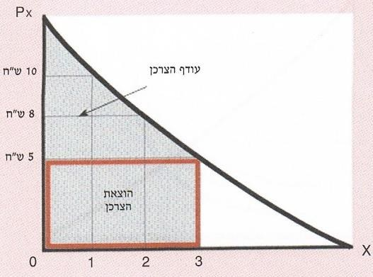
- עודף הצרכן (מה שהצרכן מרוויח) הוא השטח הכלוא בין עקומת הביקוש לבין מחיר השוק. הפרש בין מחיר המוצר לבין המחיר אותו מוכן הצרכן לשלם עבורו.
- עקומת ביקוש מצרפית: חיבור הכמויות המבוקשות ע"י כל הצרכנים במחיר נתון וקבלת הכמות המבוקשת הכוללת.
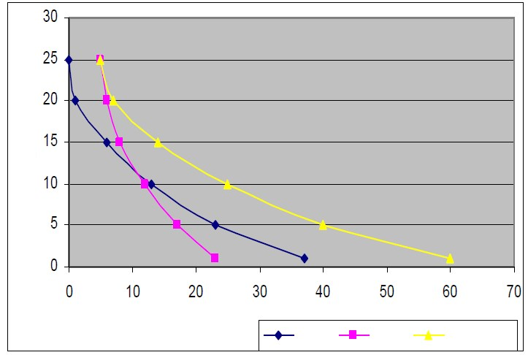

התגובות של עקומת הביקוש המצרפית:
- שינוי במחיר: כאשר המחיר יורד הכמות המבוקשת המצרפית עולה בדיוק כמו בעקומת ביקוש של צרכן בודד .
- שינוי בהכנסה: השינוי בביקוש עקב עליה\ ירידה בהכנסה, תלוי בסוג המוצר. מוצר נורמלי: כשההכנסה גדלה הכמות המבוקשת בכל מחיר ומחיר גדלה (תנועת העקומה ימינה למעלה) ולהיפך. מוצר נחות – בדיוק הפוך.
- שינוי בהכנסה בעקומת ביקוש מצרפית: שאם לחלק מהצרכנים המוצר נורמלי ולחלק המוצר נחות לא ניתן לדעת מה השינוי בעקומת הביקוש המצרפית. אם לחלק עליה בהכנסה וחלק יריד ה גם לא ניתן לדעת. אם המוצר נורמלי עבור כל הצרכנים בשוק והכנסת כולם עלתה עקומת הביקוש המצרפית של כולם עלתה (זאת גם אם רק של חלק עלתה).
- שינוי בטעמים: לא נתן לדעת מה יהיה השינוי.

התנהגות היצרן בשוק - היצע

פונקציית ייצור: פונקציית הייצור מתארת את הקשר שבין גורמי הייצור לבין המוצרים או השירותים שמייצרים מהם
- הון פיזי (מכונות, חומרים)
- הון פיננסי (השקעות).
- הון מופשט (פטנטים, דברים בעלי ערך שניתן לייצר דברים)
- הון אנושי (זמן\מאמץ של האדם שניתן בעזרתו לייצר).
- פונקציית ייצור (קשר בין שימוש בג"י( תשומות) בתהליך ייצור מסוים לבין התפוקה שמפיקים מהייצור- התפוקה משתנה כתלות בגורם היצור).
- טכנולוגיה – מתאר היחס בין ג"י והתפוקה, כל פונקציית ייצור מוגדרת עבור טכנולוגיה נתונה).

- תפוקה שולית: תוספת התפוקה בגין הג"י האחרון שהעסקנו (MP). בשלב מסוים התפוקה השולית תפחת. העלייה והירידה קשורים להתמחות. משמע ככל שאני מוסיף עוד ג"י (עובדים), אבל יש גבול להתמתחות כאשר ג"י מוגבלים מכאן שבאיזשהו שלב התועלת השולית תפחת משום שהג"י נגמרים.
- תפוקה ממוצעת: תפוקה כוללת חלקי כמות גורמי הייצור.
חוק התפוקה השולית הפוחתת: בכל תהליך ייצור ככל שנוסיף עוד ג"י מסוג אחד, באיזשהו שלב הת"ש תלך ותפחת תמיד. ככל שנוסיף עוד אנשים לאותה עמדת יצור יהא בלתי אפשרי לעבוד עם אותו ג"י. הסיבה לחוק: אנחנו מחזיקים את כל גורמי הייצור קבועים ומשנים רק את הכמות של גורם ייצור אחד.

- מבנה התפוקה על פני גורמי ייצור- התפוקה השולית הולכת ועולה עד רמה מסוימת שממנה והלאה היא מתחילה לפחות, עד לרמת מינוס. למה? ג"יי לא מוסיף שום דבר (תפוקה שולית 0) \ עובד שמפריע לעובד אחר ואז יפגע בתפוקה שלו.
- טכנולוגיה:
- שיפור טכנולוגי: משמעותו שעושים שימוש בטכנולוגיה טובה יותר במובן שעם אותם גורמי ייצור ניתן לייצר יותר תפוקה בכמות או באיכות. את אותה תפוקה ניתן לייצר באמצעות פחות גורמי ייצור- לחסוך בעלויות ייצור נניח תמיד שהוא מגדיל את הת"ש בייצור.
- הרעה טכנולוגית: נניח תמיד שהוא מפחית את הת"ש בייצור.

- הנחת מקסום רווח: ההנחה היא שהיצרן תמיד ממקסם רווח.

בחירת היצרן

עלויות ייצור:
- עלויות משתנות(VC): עלויות שתלויות ומשתנות בהתאם לכמות המוצרים המיוצרים (לדוג' עובדים).
- עלויות קבועות: עלויות שלא תלויות בכמות המוצרים המיוצרת (ארנונה).

מאפיית פיתות-
- עלות כוללת: עלות משתנה + עלות קבועה.
- איך מחשבים הרווח: מפחיתים פדיון כולל מעלות כוללת. כשהיצרן אדיש בין מוצר למוצר נניח שהוא ייצר את המוצר האחרון שהוא אדיש אליו.
- פדיון(TR): מחיר שוק למוצר (הפדיון השולי) * התפוקה הכוללת.
- פדיון שולי(MR): מחיר השוק. תוספת לפדיון הכולל המתקבל ממכירת יח' התפוקה האחרונה (כאשר מחיר השוק קבוע, הפדיון השולי בגין כל מוצר שווה למחיר השוק).
- רווח שולי: תוספת הרווח בגין היחידה האחרונה (פדיון שולי פחות עלות שולית).
- אם המחיר קבוע והעלות השולית עולה הרווח השולי יורד.
- מקסום רווח:
- דרך אחת חישוב הרווח שניתן להפיק בכל רמה ורמה של העסקת גורמי ייצור. בהתאם לעלויות גו"י ופדיון, ולבחור בהרכב ג"י ובהתאם תפוקה שתמקסם את רווחיו. לזכור במקרה ויש שוויון היצרן יהיה אדיש להחלטה. אם יש בין לעשות פחות לבין לעשות יותר היצרן ירצה לייצר יותר. זוהי הנחה שנובעת מהנחת הרציפות. ככל שהמציאות רציפה יותר, לא תהיה נקודת אדישות כזאת.
- דרך שניה הינה באמצעות עלות שולית: תוספת העלות בגין ייצור יחידת התפוקה האחרונה.
אופן החישוב:

עלות שולית בייצור מוצרים = $\frac{ייצור גורמי של שולית עלות}{ייצור גורמי של שולית תפוקה}$

העלות שולית נגזרת של התפוקה השולית: כאשר הע"ש של ג"י הולכת וגדלה הרי שכל עובד שאני מעסיק מוזיל את הייצור של כל מוצר כאשר התפוקה השולית מתחילה לרדת העלות השולית מתחילה לעלות. ככל שיצרן מייצר יותר ויותר פיתות העלות השולית הולכת ופוחתת עד לרמה של ייצור שהעלות השולית הולכת ועולה. העלות השולית היא סוג של תמונת מראה של התפוקה השולית[ תפוקה מקסימלית – עלות שולית מינימלית].
לאור חוק התפוקה השולית הפוחתת, הרי שבהכרח גם העלות השולית חייבת לעלות. ככל שמייצרים יותר מוצרים לא יכול להיות שהעלות השולית לא תעלה מתישהו. עלות הייצור של כל יחידה הולכת ועולה. ככל שמגדילים גורם ייצור אחד ושאר גורמי הייצור בכמות קבועה, התפוקה השולית תפחת, כל גורם שנכנס לתהליך ייצור יפיק פחות תפוקה .
- יצרן הממקסם רווח יבחר ליצר את הכמות מוצרים (וכמות גורמי הייצור המתאימה) עבורה העלות השולית השווה לפדיון השולי העלות השולית שווה למחיר.

אם כן קיימות שתי פרוצדורות להחלטת היצרן:
- חישוב הרווח בעבור הרווחים שונים של גורמי ייצור (בהינתן עלויות גורמי יצור ופדיון) ובחירה בהרכב גו"י (ולפיכך בתפוקה) שתמקסם את רווחיו.
- ייצור כמות מוצרים שעבורה העלות השולית שווה לפדיון השולי (ואז הרווח השולי מתאפס).

תיאור גרפי: ככל שיצרן מייצר יותר מוצרים, העלות השולית בהתחלה הולכת ופוחתת עד לנקודה מינימאלית ומשם והלאה העלות השולית תעלה. תחת רציפות הגרף יהיה רציף ללא מדרגות ← הופכים את המדרגות של התפוקה השולית ע"י הוספת עובדים שלמים, למדרגות יותר קטנות של חלקי עובדים (חלקי שעות שהם עובדים).
גרף שבו עלות שולית עולה← כל נקודה על הגרף מייצגת את תוספת העלות בגין יחידה נוספת.
- אם תפוקה שולית עולה ואז פוחתת אז העלות השולית יורדת ואז עולה.
- אם תפוקה שולית רק יורדת אז העלות השולית רק עולה.

עקומת עלות שולית עולה\יורדת

היצרן יוכל לחשב את הרווח שלו בהינתן- פונקציית יצור+ עלויות ייצור+ מחיר שוק .
- העקומה מתארת את המידע לגבי מהי תוספת העלות בגין כל יחידה ויחידה.
- גרף המחיר הוא קבוע – היא בלתי תלויה במחיר.
- ככל שהיצרן מייצר יותר יחידות הרווח השולי הולך וקטן והרווח הכללי גדל!
- הרווח זה השטח הכלוא בין המחיר לעלות השולית. רווח שמרוויחים בגינו הוא רווח שולי חיובי, ברגע שהעלות השולית גבוהה יותר מהפדיון השולי – רווח שולי שלילי כלומר, הפסד שולי.
- כל עוד הפדיון השולי / המחיר גבוה מהעלות השולית = היצרן רוצה לייצר עוד. כל עוד יש לו רווח שולי חיובי, היצרן רוצה לייצר. הוא ייעצר כאשר הוא מייצר את הכמות שעבורה הפדיון השולי שווה לעלות השולית. כל עוד מחיר השוק הוא קבוע, הפדיון השולי יהיה קבוע.

גרפית: מפגש בין עקומת המחיר לעקומת העלות השולית.
- אם היצרן יפסיד הוא לא ייכנס לשוק, אנחנו רוצים מקסימום רווח.

עקומת היצע
היצע: הקשר בין מחיר השוק לבין כמות המוצרים שהיצרן ירצה להציע.
עקומת היצע (S): מתארת את הכמות המוצעת בשוק לכל מחיר ומחיר. נקודה על העקומה מתארת את הכמות שיציע היצרן במחיר הספציפי. תלויה במחיר.
העלות השולית לא קשורה למחיר השוק. במידה ומחיר השוק עולה, הע"ש לא תשתנה ולהיפך. הבנייה של עקומת ההיצע היא לפי העלות השולית, הן חופפות.
ההפרש בין הפדיון השולי לעלות השולית הוא הרווח.

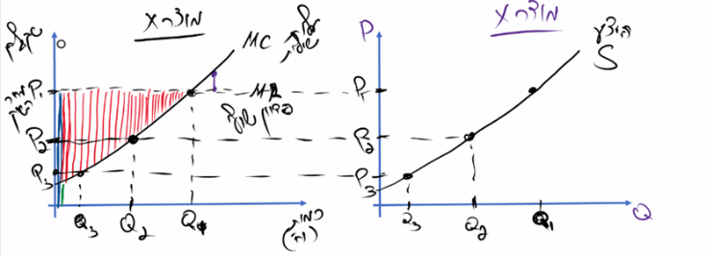

עלות שולית פוחתת ואז עולה
- כל מוצר נוסף שהיצרן מייצר עולה לו פחות ופחות לייצר אותו, עד איזשהו נקודת מינימום. מנקודת המינימום והלאה תוספת העלות הולכת ועולה.
- כל עוד מחיר השוק גבוה מעלות היצור ההתחלתי או שווה אליו, הוא ייצר את הכמות שהעלות השולית תהיה שווה למחיר. כשהמחיר מתחת למחיר הנמוך הוא לא ייצר.
- נק' המינימום של העלות השולית =רווח שולי מקסימלי של היצרן.
- ברגע שמחיר השוק עולה מעל נקודת המינימום של העלות השולית: נוצר תמיד מעין "משולש" הפסד ומעין "אמבטיית רווח". אם האמבטיה עולה ברווחה על ההפסד במשולש שווה ליצרן להיכנס לשוק. ואם להיפך , היצרן לא יכנס לשוק.
לסיכום, ב"משולש"- העלות השולית גבוהה מהפדיון השולי[הפסד שולי]. ב-"אמבטיה"- העלות השולית נמוכה מהפדיון השולי [רווח שולי חיובי]. בכמות Q1 – היצרן ממקסם רווח [עלות שולית שווה לפדיון שולי].

- במידה והפדיון השולי הוא כמו שבתמונה (2) מחיר השוק נמוך מהעלות השולית. המחיר שהוא יקבל בגין היחידה הראשונה נמוך מהעלות שעולה לו לייצר. יקבל הפסד שולי. צריך לשקול את היחס בין היחידות היותר מתקדמות שעבורן הוא מייצר רווח שולי, לעומת היחידות הראשונות שבגינן יש הפסד שולי. זה לא על פני זמן, אלא היצרן ייצר מספיק מוצרים שהרווח על חלקן יהיה גדול יותר מההפסד השולי.

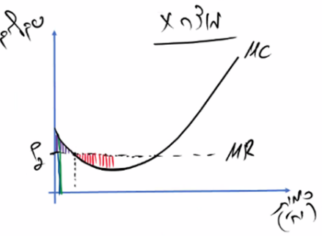
- בכל מחיר שהוא נמוך מהעלות השולית – היצרן לא ייצר. אם הפדיון השולי ישיק לעלות השולית הרווח השולי שווה 0. על 99 יחידות הוא מפסיד ומהיחידה ה-100 הוא לא מרוויח ולא מפסיד. גם ביחידות הבאות יהיה לו הפסד שולי. היצרן לא נכנס לשוק, היצרן לא מתחיל לייצר כי לא כדאי לו, לא משנה מה הכמות שייצר הוא לעולם יפסיד.

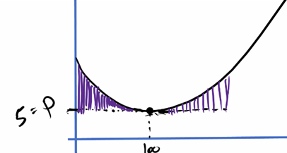

- כשהמחיר עובר את ההשקה הזו של מינימום העלויות השוליות, ככל שהוא עולה "האמבטיה מתמלאת" וה"משולש קטן". ככל שהמחיר עולה יש יותר יחידות מוצר שהיצרן יכול להרוויח עליהם ויש פחות ופחות יחידות שהוא מפסיד בגינם.

- במצב כזה הוא לא ממקסם רווח אלא מצמצם הפסד.

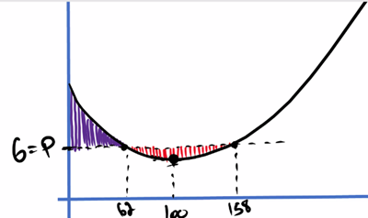

- חייב להיות מחיר כלשהוא בשוק שעבורו גודל האמבטיה= לגודל המשולש זוהי נק' המינימום. כל עוד המחיר מספיק נמוך אז היצרן לא נכנס לשוק, ככל שעולים במחיר האמבטיה גדלה, המשולש קטן.
- בתהליך ייצור כזה בו העלות שולית יורדת ולאחר מכן עולה, הרי שיש איזשהו נקודת מינימום שממנה היצרן יתחיל לייצר, זהו המחיר המינימאלי שממנו והלאה היצרן מייצר. משם יתחיל עקומת ההיצע. אם היצרן יודע שמחיר השוק הוא מעל P מינימום אז הוא נכנס לשוק ומייצר את הכמות שעבורה הפדיון השולי שווה לעלות השולית.

עקומת ההיצע
היחס בין עקומת ההיצע לעקומת העלויות השוליות: עקומת ההיצע עצמה היא חלק מעקומת העלויות השוליות. רק החלק שנמצא מנקודת המינימום מהווה את עקומת ההיצע.
- עקומת העלויות השוליות לא תלויה במחיר, עקומה של נתונים; עקומת ההיצע תלויה במחיר, עקומה של בחירה.
- היצרן מייצר את הכמות עבורה העלות השולית שווה למחיר בפעם השנייה ולא הראשונה , אם היצרן ייצר את הכמות בנקודה שבה העלות השולית שווה למחיר הראשונה הוא לא ימקסם את רווחו ומעבר לכך יפסיד.
- ההיצע מתאר את הכמות המיוצרת והמוצעת של היצרן כפונקציה של מחיר השוק.
- רק במחיר מינימום היצרן ייכנס לשוק, כל מחיר נמוך מכך הרווח הכולל שלו יהיה שלילי.
- עקומת ההיצע תהיה תלויה באוויר - ה"משולש" שווה ל"אמבטיה" = נקודת המינימום- שמתארת מחיר שוק, בהינתן עלויות שוליות של היצרן, שבו אם היצרן ייצר הוא לא יפסיד ולא ירוויח הוא על 0 (הוא אדיש ומייצר). היא הנקודה המינימלית בעקומת ההיצע. מתחתיו אין היצע, מעליו יש היצע. מחיר השוק שממנו והלאה הוא יבחר לייצר.
- כאשר תהליך הייצור הוא כזה שהעלות השולית יורדת ואז עולה, אז יש מחירים בהם הייצרן לא מייצר בהם כלום. אך ממחירים מנקודת המינימום ומעלה הוא נכנס לשוק בבת אחת עם המון מוצרים.
שינויים בהיצע
שינוי במחיר:
ההיצע מתאר את היחס שבין הכמות המוצעת בשוק לבין מחיר השוק, ולכן ככל שהמחיר משתנה, הכמות המוצעת משתנה ולא ההיצע.
ההיצע מתאר את כל הכמויות המוצעות בכל מחיר ומחיר בשוק ומיוצג ע"י הגרף כולו; והכמות המוצעת היא כמות המוצרים במחיר נתון ומיוצגת ע"י נק' על הגרף. התזוזה היא על העקומה, ולא תזוזה של כל העקומה.

שינויים טכנולוגיים
הטכנולוגיה מגדירה את יחס ההמרה בין גורמי ייצור לתפוקה, איזה סוג וכמות של גורמי ייצור דרושה על מנת להפיק סוג וכמות מסוימים של מוצרים.
הרעה טכנולוגית- הגורם הטכנולוגי שלו נפגע.
שיפור טכנולוגי- שינוי בפונקציית הייצור כך שהתפוקה השולית של גורמי ייצור עבור כל רמה של העסקת גורמי ייצור, גדלה. תפוקה שולית גדלה בכל כמות של גורמי ייצור.
שיפור טכנולוגי באופן כללי משמעותו גידול בתפוקה השולית ←גורמי ייצור מפיקים תפוקה גדולה יותר, או לחילופין, אותה תפוקה באמצעות כמות קטנה יותר/זולה יותר של גורמי ייצור.
יש לשים לב שהשיפור הטכנולוגי יביא לגידול בתפוקה השולית ולא הכוללת, כל אחד ואחד מגורמי הייצור יכול להפיק יותר ממה שהפיק קודם, תוספת התפוקה בגין כל גורם ייצור תהיה גדולה יותר. לכן, היצרן יבחר להעסיק עוד גורמי ייצור ולייצר יותר – כאשר יש שיפור טכנולוגי.
מספיק שגורם ייצור אחד ישתפר טכנולוגית והדבר יביא לגדילה בתפוקה הכוללת.
כיצד מושפע ההיצע
- לאחר השיפור הטכנולוגי, התפוקה השולית גדלה לכן העלות השולית לאחר השיפור הטכנולוגי נמוכה יותר בכל רמה ורמה של תפוקה לאחר השינוי ההיצע יהיה שונה. נגזר מהעלות השולית והמחיר ועל כן הוא ישתנה. עקומת ההיצע , כתוצאה מהשיפור הטכנולוגי, תנוע ימינה ולמטה, או במילים אחרות- ההיצע הגדל! כיוון שהעלויות השוליות קטנות, ולכן היצרן ירשה לעצמו להציע יותר. כתוצאה מהרעה טכנולוגית, עקומת ההיצע תנוע שמאלה ולמעלה, או במילים אחרות- ההיצע קטן.
- ההיצע גדל= בכל מחיר ומחיר הכמות המוצעת גדלה\ ההיצע קטן= בכל מחיר ומחיר הכמות המוצעת קטנה.
- שיפור טכנולוגי מפחית את העלות השולית בייצור מוצרים. גידול בתפוקה השולית = הפחתת בעלות השולית.
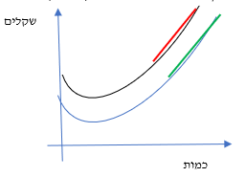

שינויים בעלויות המשתנות (שני דרכים לבחון את ההשפעה):
- ניתן לבחון לפי הפדיון הכולל פחות העלות הכוללת.
- בחינה של הכמות עבורה העלות השולית שווה לפדיון השולי. במידה והעלות המשתנה גדלה היצרן מעסיק פחות גורמי ייצור ומכאן שמייצר פחות מוצרים. לאחר השינוי, תוספת העלות בגין כל יח' ג"י גדלה, וזאת חלקי התפוקה השולית של העובד ומכאן שהעלות השולית גדלה. לאחר גידול בעלויות השוליות גרף ההיצע ינוע שמאלה ולמעלה. זאת מאחר ובכל מחיר הכמות המוצעת קטנה.
- השינוי בעלות המשתנה גרמה להפחתה בהעסקת גורמי הייצור. כשהעלויות המשתנות גדלות ההיצע קטן, וכשהעלויות המשתנות קטנות ההיצע גדל.
- אם העלויות המשתנות קטנות, עלות שולית פוחתת עקומת העלות השולית נעה למטה בהתאמה.

שינויים בעלויות הקבועות:
עלות קבועה אינה תלויה בתפוקה.
- עלות קבועה לא משפיעה על החלטת היצרן, משום שהעלות השולית לא משתנה – לא מחשיבים אותה בתוספת העלויות. כלומר העלות קבועה לא משפיעה על העלות השולית כי הוא גם ככה מוציא אותה.
- אם העלות השולית לא השתנתה גרף העלויות השוליות יישאר אותו דבר ומכאן שגם גרף ההיצע לא ישתנה.
- שינויים בעלות הקבועה אינם משנים את ההיצע. העלות השולית לא מושפעת אבל הרווח הכולל כן מושפע. העלות קבועה לא משפיעה על כמות הייצור במידה ונכנס לשוק היא כן משפיעה על החלטת היצרן אם להיכנס לשם.
- עלות קבועה משפיעה על הרווח הכולל אבל היא לא משפיעה על ההחלטה של היצרן. כל עוד הרווח חיובי- בין אם העלות הקבועה גבוהה ונמוכה היצרן יחליט בדיוק את אותה החלטה. אך עם העלות הקבועה היא כ"כ גבוהה שהיצרן מגיע להפסד הוא ייצא מהשוק ויעדיף להישאר על אפס מאשר להיכנס לשוק.
- הרווח הקיים, ללא התחשבות בעלויות הקבועות, נקרא רווח תפעולי .
- עודף היצרן – מינוח כלכלי לרווח של היצרן. עודף היצרן מכונה רווח (תפעולי). הוא איננו מתחשב בעלויות הקבועות ולכן מדובר רק ברווח תפעולי ולא רווח כולל. עודף היצרן הוא השטוח הכלוא בין מחיר השוק לבין עקומת העלויות השוליות של היצרן. כזכור, עודף הצרכן הוא השטח הכלוא בין עקומת הביקוש למחיר המוצר. כאשר מחיר המוצר יורד, עודף היצרן קטן (בעוד עודף הצרכן גדל).
- אם העלויות הקבועות קטנות מהרווח התפעולי, הרי שהיצרן ימשיך לייצר למרות העלויות הקבועות, ואותה כמות בדיוק! (הרווח שלו אמנם יהיה קטן יותר, אך באותה כמות בדיוק הוא ירוויח את הרווח המקסימלי).
- אם העלויות הקבועות גדולות מהרווח התפעולי, היצרן יחליט שלא לייצר כלל.
↓
החלטת היצרן לייצר תהיה כאשר הרווח התפעולי מספיק גדול כדי לכסות את העלות הקבועה. העלויות הקבועות לא מזיזות את עקומות ההיצע, אלא הם מקצרות את ההיצע.
- נקודת מינימום- מחיר מינימלי שבגינו היצרן יבחר להיכנס לשוק מחיר שבו הרווח התפעולי מכסה את העלות הקבועה. ככל שהעלות הקבועה גבוהה יותר נקודת המינימום גבוה יותר. נק' המינ' אמנם לא משפיעה על עקומת העלות שולית אך כן משפיעה על עקומת ההיצע קובעת את נק' המינ'. היא משפיעה על "אורך" ההיצע. ככל שהעלות הקבועה גדולה יותר, ההיצע ילך ויתקצר; היצרן יציע מוצרים רק במחירי שוק גבוהים יותר.
פעילות כלכלית על פני זמן
בעלויות קבועות נתייחס לטווחי הזמן← העלויות הקבועות הן קבועות לפרק זמן נתון, ולאחריו צריך לקבל החלטה מחדש← בטווח המאוד ארוך כל העלויות הקבועות הן עלויות משתנות.
- אם שילם עלות קבועה ואז גילה שמפסיד, לא יכול לשנות אך יוכל לצמצמם הפסד.
- טווח קצר: הזמן בו היצרן אינו יכול לשנות את העלות הקבועה[לא שולט על ההחלטה], מתעלם מהעלויות הקבועות.
- טווח ארוך: הטווח שבו היצרן שולט על העלויות הקבועות. הוא יחליט האם להיכנס או לא להיכנס לעסק הזה. פרק הזמן בו יכול לשנות את כל גוה"י שלו. יכול להחליט ולבצע בחירה בנוגע לג"י שלו. פרק הזמן בו היצרן יכול לשנות את העלות הקבועה שלו. לאחר שהיצרן הוציא את העלות הקבועה, עליו להתעלם ממנה שכן אינו יכול לשנותה גם כך.
- עלות שקועה: עלויות שלא ניתנות לשינוי בטווח הקצר (עלויות קבועות). הוא יתעלם מאחר ואין לו השפעה על זה יותר וכעת מה שנותר לו זה לנסות למקסם רווח. אם הוא יפסיד גם כך הוא ינסה לצמצם את ההפסדים. אם הרווח התפעולי יסייע לו לצמצם עלויות אז הוא יעשה את זה. כך יפעל הצרכן הרציונלי.

- ראינו שהעלויות הקבועות מקצרות את עקומת ההיצע של היצרן, היצרן ייכנס לשוק במחירים גבוהים יותר וכמויות מיוצרות גדולות יותר[היא מתקצרת כשמתחשבים בעלויות קבועות].
- בטווח הקצר: נק' המינ' יורדת מאחר ויש התעלמות מהעלויות הקבועות.
- אם היצרן החליט לייצר בטווח הקצר, לא ניתן לדעת מה תהיה החלטתו בטווח הארוך.

- עודף היצרן: השטח הכלוא בין המחיר לבין עקומת ההיצע. זה הרווח לא כולל העלות הקבועה[רווח תפעולי] -סכום הרווחים השוליים הוא הרווח הכולל.
- עקומת היצע מצרפי: בכל מחיר ומחיר אנו סוכמים את הכמות המוצעת של שני היצרנים יחדיו[סכימה אופקית].
תחת ההיצע המצרפי נוכל למדוד את עודף היצרן בשוק כולו – נוכל למדוד את הרווח התפעולי של כל היצרנים שמייצרים ומציעים את המוצר הזה בשוק. כנ"ל לגבי השפעות על ההיצע. שיפור טכנולוגי יביא לכך שהיצע יגדל וגם ההיצע המצרפי יגדל(גם אם יחול שיפור טכנולוגי רק לחלק מהיצרנים בשוק). אולי הגידול בכמות יהיה פחות מאשר במצב של שיפור שחל לגבי כולם, אך עדיין יש גידול. בסכימה של כל ההיצעים של כל היצרנים, ההיצע המצרפי גם יגדל. כנ"ל לגבי השפעה של עלויות משתנות ועלויות קבועות. אם העלויות הקבועות של היצרנים גדלות, מסיבה כזו או אחרת,אז עקומת ההיצע המצרפי תתקצר בטווח הארוך.

תחרות משוכללת – מודל השוק

הקשר בין היצרנים לצרכנים נוצר במערכת הנקראת שוק.
התנאים לתחרות משוכללת:
- מוכרים וקונים רבים: לאף אחד מהם אין השפעה על השוק.
- אין התארגנות\התערבות של יצרנים\ צרכנים בשוק: הקבוצות לא מחליטות יחד. כל יצרן\ צרכן פועל עצמאי. אין גורם מרכזי השולט בשוק (לדוג' שלטון).
- מוצר הומוגני: כל שוק מוגדר עבור מוצר 1 הומוגני. לכל מוצר יש שוק משל עצמו(כל היצרנים מייצרים מוצר זהה) הכוונה היא שהפונקציה שלו עבור הצרכנים, האופי שלו מבחינת התועלת שהוא מפיק לצרכנים הוא מאוד דומה. – צרכנים תופסים את המוצרים ההומוגניים כתחליפיים אחד לשני באותה מידה.
- מידע מלא: לכל היצרנים\ צרכנים יש מידע מלא, כאשר עלויות בירור המידע הן נמוכות או לא קריטיות התנאי הזה מתקיים.
- אין מגבלות על השתתפות בשוק: כל מי שרוצה לצאת\ להיכנס לשוק יכול.
שיווי משקל
- אין קשר בין עקומת הביקוש לעקומת ההיצע. עקומת ביקוש- מייצגת את התנהגות הצרכנים לגבי מוצר מסוים. עקומת ההיצע מייצגת את התנהגות היצרנים.
- הביקוש מושפע מהעדפות, מחירי מוצרים אחרים והכנסות; ההיצע מושפע מטכנולוגיה, עלויות ג"י.
- כיצד נקבע מחיר השוק: הצרכנים מגיעים עם הביקוש (נתוניהם השונים) והיצרנים באים עם (עלויות הייצור, פונקציות ייצור וכו').
- במחיר P1 הוא מחיר מספיק גבוה כדי שיצרנים ירצו להציע יותר מוצרים, וככל שהמחיר יותר גבוה הצרכנים מעוניינים לרכוש פחות מוצרים. התוצאה היא מכונה עודף כמות מוצעת←לחץ להורדת מחירים.
- כל אחד מהיצרנים בשוק יגיד לעצמו שכדאי לו להוריד מחיר בקצת כי אז הוא "שובר" את השוק. הוא ייצר וימכור את כל מה שהוא מסוגל לייצר. במחיר הזה יש ליצרן תמריץ להוריד מחיר. כל היצרנים חושבים אותו דבר. זה תמריץ להורדת מחיר לכל היצרנים

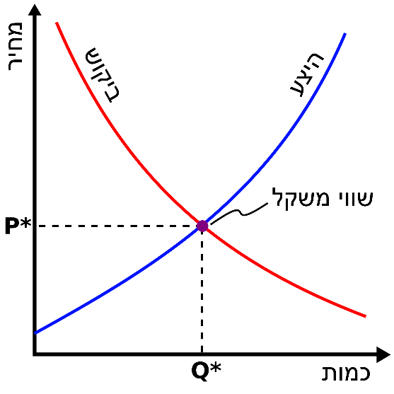
- נק' שיווי משקל: תוצאה יציבה של אינטראקציה בשוק של תחרות משוכללת
מקסום תועלת של כולם. זה מצב שבוא אין לאף אחד מהשחקנים הרלוונטיים תמריץ לשנות התנהגות, לשנות בחירה[כמות\מחיר]. היצרנים לא ישנו את המחיר כי אז זה לא רווחי\
לא יקנו מהם. הצרכנים לא ירצו פחות מהכמות הזו או גבוהה ממנה לא ימקסמו תועלת = לא רווחי להם.
- לזכור : אם מייצרים פחות מוצרים – העלות השולית גדלה.
- במחיר נמוך – יצרנים מייצרים כמות קטנה ואצל צרכנים כמות המבוקשת גדולה יחסית – במחיר יותר נמוך מהתועלת השולית ופוחתת הם עדיין רצים לרכוש את המוצרים כי המחיר נמוך – התוצאה תהיה עודף כמו מבוקשת- לחץ לעליית מחירים[במחיר נמוך בשוק מבוקשת עולה על המוצעת] – יהיו מצבים שגם צרכנים ירצו העלאת מחירים[ביצים לפני הקורונה].
- לחץ לעליית מחירים – לא בכדי שיקנו במחיר גבוה יותר אלא כדי שייקנו לפני כולם.
- לחץ לירידת מחירים – היצרנים מבינים שיוכלו להרוויח יותר אם יורידו את המחיר במעט.
- Price taker: מחיר שהתנהגות בה מקבלים מחיר של נתון, אין יכולות להשפיע על מחיר (תחרות משוכללת). אף אחד מהיצרנים והצרכנים הבודדים לא רוצה או יכול להוריד או להעלות מחיר. במובן הזה הם כולם price takersמקבלים את המחיר כנתון. המחיר נקבע ע"י אגריגציה של המון אינטרסים. האינטרסים של כל הצרכנים כלא חד בפני עצמו ולכן כולם יחד והאינטרסים של כל היצרנים כל אחד בפני עצמו ולכן כולם יחד.
שיווי משקל הוא תוצאה של כוחות שוק.
- מערכת המחירים אחראית על ההקצאה – מה מיוצר, כמה מיוצר, כמה נצרך.

רווחה חברתית
הגדרה: בהינתן שוק מוצר כלשהו ונניח שיש מחיר של שיווי משקל, אז יודעים להגדיר את עודף הצרכן ואת עודף היצרן.
- עודף צרכן= השטח הכלוא גרפית בין עקומת הביקוש לבין המחיר. ←המידה שבה המוכנות לשלם של הצרכנים עולה על המחיר שמשלמים בפועל. הרווח של הצרכנים- מה שהם היו מוכנים לשלם והם לא שילמו, ההנאה העודפת של הצרכן על פני מה ששילמתי.
- עודף היצרן= הרווח של היצרן, הרווח התפעולי ללא עלויות קבועות.
רווחה חברתית מוגדרת ע"י הסכימה של שניהם. הסכום של עודף היצרן ועודף הצרכן.
- מעודדת את סך התועלת\ רווח בחברה שלנו. הרווחה חברתית בתחרות משוכללת תמיד לפי עודף יצרן וצרכן. אפשר לתאר גם: ההפרש בין המחירים שמוכנים לשלם הצרכנים לבין עלויות היצרנים.
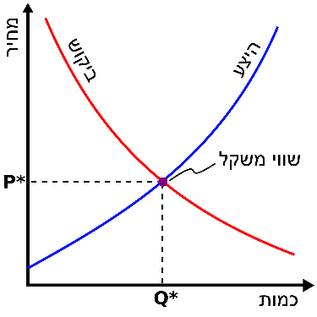
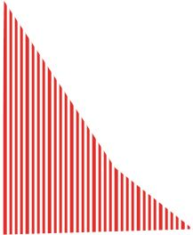
- יותר רווחה חברתית תמיד יותר טוב, [מקס' תועלת]!
הצרכן

עודף

היצרן

עודף

- שוק חופשי (שאין בו שום התערבות-תחרות משוכללת) בנק' האיזון ממקסם את הרווחה החברתית בחברה.
- כדי להגיע לרווחה חברתית מקס' לא צריך מערכת מחירים. משמע רווחה חברתית לא תלוי במחירים אלא תלויה בכמות.
- חשיבות בכ"ז של המערכת מחירים: ע"מ שנדע מה הכמות בגינה נוכל לייצא, עלינו לדעת את המחירים של הגורמים השונים (עלות ג"י, עלויות שוליות וכו').
- הסדר משפטי שתוצאתו הצפויה לרווחה חברתית גדולה יותר הוא ההסדר הראוי יותר מבחינה נורמטיבית.
- עודף המוכנות לשלם[הנאה] על פני עלויות יצור – עד שנגיע לשיווי משקל אחרי נק' שיווי משקל - המוכנות לשלם נמוכה מעלות הייצור ונוצר הפסד חברתי. שוק חופשי מוביל לתוצאה של רווחה חברתית מקסימלית.
- לא ניתן בלי מערכת מחירים לקיים שוק חופשי. נוכל לחיות במדינה טוטליטרית עם שליט שרוצה הכי טוב. בשוק חופשי חייבים את מערכת המחירים כאמצעי, כלי, דרך לכוון את כולם באופן ספונטני/טבעי להתנהגות הראויה מבחינה חברתית שממקסמת רווחה חברתית.
לסיכום-
- שיווי משקל בשוק של תחרות משוכללת, בשוק חופשי, מביא למקסימום רווחה חברתית.
- התנהגות, שבאה לידי ביטוי במודל בכמות מיוצרת וכמות נצרכת. ולא המחיר. גם ללא מחירים ניתן להגיע לרווחה חברתית מקסימלית אם ההתנהגות היא ההתנהגות הנכונה [הכמות המיוצרת והנצרכת]. היתרון בשוק חופשי, לעומת שוק של שליט כל יכול, יש כלי נהדר שנקרא מערכת מחירים שיוצרת תיאום בין יצרנים לצרכנים ומביאה להתנהגות הראויה מבחינה חברתית, מקסימום רווחה חברתית. מקסימום תועלת לחברה.
- צריך המון מידע על היצרנים, שיאפשר לדעת לגבי ההיצע ומידע על הצרכנים, שיאפשר לדעת לגבי ההנאה של הצרכנים (מידע קשה להשגה). מערכת המחירים היא מערכת לגילוי מידע, לחשיפת מידע. היא מערכת שפועלת באופן אוטומטי. אם במחיר מסוים צרכנים לא יצרכו את המחיר, זה מגלה שההנאה שלהם לגבי המוצר פחותה, הביקוש פחות. כנ"ל לגבי יצרנים, אם המחיר נמוך מדי והעלויות גבוהות הם לא ייצרו. מגלה על עקומת ההיצע שלהם.
*כל שינוי – מפר את שיווי המשקל, זה לא טוב מבחינת רווחה חברתית.
שוק חופשי הוא טוב.
שינויים בשיווי משקל
כאשר העלות המשתנה גדלה - יצרנים:
העלות השולית גדלה, יצרנים מציעים פחות עקומת ההיצע מצטמצמת ונעה שמאלה ולמעלה נק' ש"מ נעה שמאלה ולמעלה. מחיר ש"מ יעלה, כמות ש"מ תפחת והרווחה החברתית מצטמצמת.
- המחיר והכמות הם לא הגורמים לתוצאה הם התוצאה למשהו שקרה בשוק.
שיפור טכנולוגי – יצרנים:
- עלות השולית בייצור המוצר יורד מביא לעודף כמות מוצעת ירידת מחיר והגדלת הכמות המבוקשת עודף הכמות המוצעת פוחת מחיר ש"מ החדש נמוך יותר וכמות ש"מ החדש יהא גבוה יותר.

הכנסה גדלה – צרכנים:
- הכנסה גדלה: העקומה נעה ימינה ולמעלה הצרכנים רוצים באותו מחיר לקנות כמות גדולה יותר של מוצרים נוצר עודף כמות מבוקשת היצרנים ירצו לייצר יותר ולהעלות המחיר נק' הש"מ תנוע ימינה ולמעלה – כמות הש"מ בשוק גדלה ומחיר הש"מ גדל, מכאן שהרווחה החברתית גדלה.

השפעות של ביקוש והיצע על הרווחה החברתית:
- כאשר הביקוש גדל – הרווחה החברתית גדלה (ההנאה החברתית מכל צריכת מוצר גדלה).
- כאשר ההיצע קטן – הרווחה החברתית קטנה (העלויות בגין ייצור כל מוצר עולות ולכן ההנאה החברתית קטנה).
סיכום:
שינויים בביקוש עשויים להיגרם כתוצאה משינויים בהעדפות, בהכנסה או במחירי מוצרים אחרים. שינויים בהיצע עשויים להיגרם כתוצאה משינויים טכנולוגיים או שינויים בעלויות גורמי ייצור.

גמישות
עד כמה השינוי יהיה? משמעותי יותר או פחות? גמישות כרגישות למחיר.
עקומת ביקוש :
- ככל שעקומת הביקוש גמישה יותר השפעת המחיר על הכמות תהא גדולה יותר (אותו רעיון לעקומת ההיצע).
- צרכנים יהיו פחות רגישים למוצרים חיוניים בשוק.
- תלילות עקומת הביקוש וההיצע מתארות את ההתנהגות שבה לידי ביטוי ברגישות למחיר.
- בעולם הירוק S1- התנהגות היצרנים מתוארת ע"י עקומת היצע תלולה יותר, אז שיווי המשקל המחיר יורד, הכמות תפחת.
- בעולם האדום -S2 התנהגות היצרנים שמתוארת מבחינה גרפית תלולה פחות, שטוחה יותר, המחיר בעולם האדום היה יורד פחות מהעולם הירוק אבל הכמות המבוקשת ירדה מאוד יותר מעולם ירוק.

איך מודדים את מידת הרגישות למחיר?
- גמישות נמדדת לפי אחוז השינוי בכמות חלקי אחוז השינוי במחיר.

$$\frac{בכמות שינוי \%}{במחיר שינוי \%}=גמישות$$

אם נרצה למדוד את גמישות הביקוש-הנוסחה תהא אחוז השינוי בכמות המבוקשת לחלק לאחוז השינוי במחיר
אם נרצה למדוד את גמישות ההיצע - הנוסחה תהא אחוז השינוי בכמות המוצעת לחלק לאחוז השינוי במחיר.

גמישות עקומת היצע:
אם לאחר מדידת הגמישות אחוז השינוי בכמות חלקי אחוז שינוי במחיר שווה לאחד השינוי בכמות שווה לשינוי במחיר (אם המחיר ישתנה ב%10 אז הכמות תשתנה במקביל ב-10 %. אם גמישות ההיצע היא אחד, אז אחוז שינוי מסוים במחיר גורר את אותו אחוז שינוי בכמות המוצעת.
- גמישות קשתית: מיצוע של הגמישויות הנקודתיות באותה קשת על פני מקטע – לא מדוייק [נק' מרוחקות]. אם אין מספיק נתונים, שינוי לא קטן במחיר.
לדוג' אם הגמישות תהא 2 כל שינוי של אחוז במחיר תוביל לשינוי של 2% בכמות. אם הגמישות היא שליש. על כל 3% של שינוי במחיר יהא שינוי של 1% בכמות.
- ככל שמדד הגמישות גבוה יותר, הרגישות למחיר גבוהה יותר, התגובה לשינויים במחיר תהיה גדולה יותר [הכמות המוצעת גדלה משמעותית]. וההיפך, גמישות קטנה יותר, רגישות נמוכה יותר לשינויים במחיר.
- אם המחיר יעלה מ-4 ל-4.4. המחיר עלה ב-10%. אם הגמישות במקטע הזה AB היא 1.7, נצפה שהכמות המוצעת תגדל (בערך) ב-1.7 כפול 10% = 17%. הכמות המוצעת צפויה לגדול בערך ב-17%. מ400 ל468.

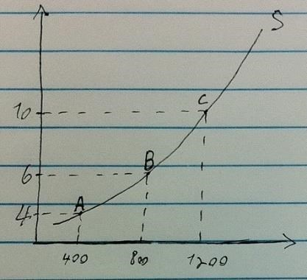
- גמישות נקודתית-לכאורה גמישות המאוד מדויקת באותה נקודה . החיסרון בנקודתי שאם נעבור באחוז יחסית גבוה מהגמישות הנקודתית נזוז דרך ארוכה על עקומת הביקוש.
1200
−
400
800
10
−
4
7
800
−
400
600
6
−
4
5
1200
−
800
1000
10
−
6
8
כאשר נתון לנו עקומה אם נקודות ואנו צריכים לחשב המחיר, (בין נניח A ל-C) הגמישות אינה משתנה כאשר אנו בוחנים מ-A ל-C, או מ-C ל-A.
- בחישוב גמישות נשים במכנה של האחוז שינוי של הכמות ושל המחיר את הממוצע של 2 הנקודות Aו-C.

1.17= גמישות קשתית AC 1.7= גמישות קשתית AB 0.8= גמישות קשתית BC

- גמישות זה מדד לרגישות למחיר.
- רגישות עלולה להשתנות על פני עקומת ההיצע\ ביקוש.
ככל שאומדים גמישות קשתית קטנה יותר נוכל להניח שהיא דומה לגמישות הנקודתית.

גמישות עקומת ביקוש: יהא אותו דבר בדיוק רק אם סימון של מינוס לפי המספר: -x. על כל עליה של אחוז מחיר יהא ירידה של כמות[יחס הפוך]. גמישות הביקוש משתנה על פני העקומה, על פני ההתנהגות, על פני מחירים.

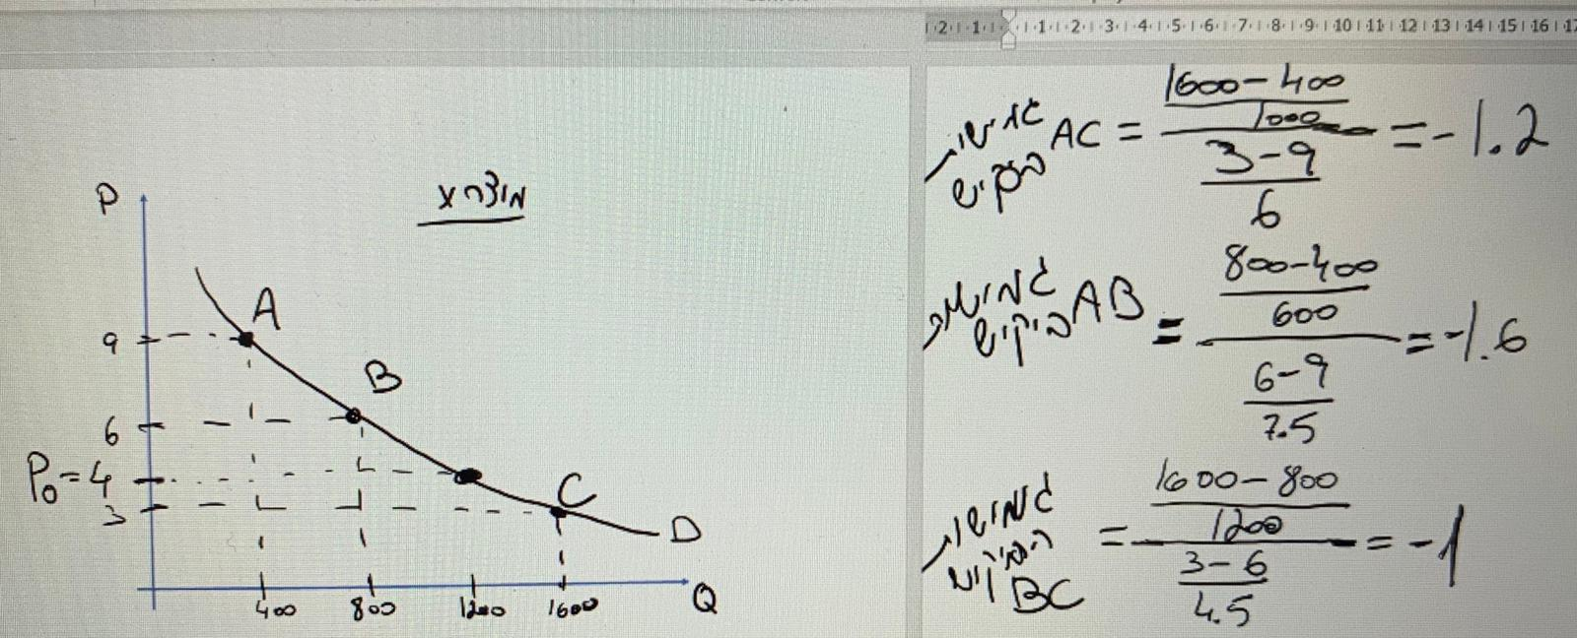

- בדרך כלל הקו המפקיד בין גמישות לקשיחות הוא המספר 1. נהוג לומר שכאשר הגמישות גדולה מ-1 הרי שהעקומה הרלוונטית גמישה, ההתנהגות הרלוונטית גמישה. כאשר הגמישות קטנה מ-1 ככל שמתקרבת ל-0 נאמר שההתנהגות היא קשיחה, לא גמישה. אנחנו מדברים על ערכים מוחלטים, רלוונטי גם לתוצאות מינוס שקיבלנו.
גמישות וקשיחות- מה משפיע?
- נתייחס לערך הגמישות 1 כמבדיל בין קשיח לגמיש. כאשר פחות מ-1, העקומה נחשבת קשיחה. כאשר היא יותר מ-1 היא רגישה.

מה הגורם להתנהגות עקומת ההיצע להיות גמישה יותר\ קשיחה יותר
- טווח הזמן(נוגע להיצע): ככל שנבחן התנהגות לפי טווח זמן ארוך יותר נצפה שההתנהגות תהא גמישה יותר, מאחר והיצרן יכול לשנות בקלות רבה יותר את ג"י. ככל שטווח הזמן ארוך יותר, מצפים שליצרנים תהיה יכולת טובה יותר להתאים את תהליכי הייצור שלהם למצב בשוק .
- מוביליות של הון: אם ג"י שמשתתפים בתהליך הייצור של המוצר דומים מאד לג"י של מוצר שוק אחר (עגבניות ומלפפונים למשל) קל להעבירם ממקום למקום אם מחיר מוצר יעלה נראה תגובה חזקה של היצרנים העוברים למוצר אחר. ככל שההון שעושים בו שימוש הוא יותר מוביליטי, יותר קל להעברה ממקום למקום, הגמישות של ההיצע תהיה גדולה יותר, תהיה תגובה מהירה.

מה משפיע על התנהגות עקומת הביקוש להיות קשיחה\ גמישה יותר:
- מידת החיוניות: כאשר מידת החיוניות של המוצר גבוה יותר, הרגישות למחיר נמוכה יותר.
- קיומם של תחליפים קרובים רחוקים: ככל שקיימים תחליפים קרובים יותר למוצר, הצרכנים יהיו יותר רגישים לשינויים במחיר.
- חלקה היחסי של ההוצאות על המוצר מכלל התקציב של הצרכנים: כאשר חלק גדול מסל הצריכה של צרכן מופנה לצורך צריכת מוצר מסוים, הגמישות לצריכת המוצר תהיה גבוהה יותר. הצרכן רגיש יותר לשינויים במחיר המוצר הזה ואם מחירו יעלה, הוא עשוי לצרוך ממנו פחות .

שינויים בשיווי משקל

עקומת היצע:
- כאשר עקומת ההיצע קשיחה לחלוטין, אם הביקוש יגדל נקבל נק' ש"מ חדשה עבורו מחיר השוק גבוה יותר, והכמות לא משתנה. היצרנים אינם רגישים וייצרו את הכמות למען כל מחיר נתון..
- כאשר עקומת ההיצע גמישה לחלוטין במידה והביקוש יגדל, נקבל נק' ש"מ חדשה עבורו הכמות הגדולה אך המחיר לא משתנה. כלומר, היצרנים רגישים למחיר. עלייה מזערית בשוק היית המבטלת את המחיר.
היצרנים מוכנים להציע אינסוף מוצרים עבור מחיר השוק בעקומה רגישה לחלוטין. וכן להציע אינסוף מעל למחיר השוק, אך מתחת לא יהיו מוכנים להציע כלל.
ככל שההיצע פחות גמיש כלומר יותר קשיח המחיר עולה בפחות והכמות קטנה ביותר.
עוד דרך: השוואת שתי עקומות היצע. ככל שההיצע גמיש יותר, התגובה בכמות חזקה יותר, מידת השינוי בכמות גדולה יותר, השינוי במחיר קטנה יותר. התגובה בהתנהגות חזקה [מידת השינוי] יותר ככל שההיצע גמיש יותר.

כשעקומת ההיצע גמישה יותר היצרן רגיש יותר לשינוי במחיר.

הסבר חשוב
מה קורה כשהביקוש קטן? יש לחץ להורדת מחירים. עודף כמות מוצעת ולכן יש לחץ לירידת מחירים. המחירים מתחילים לרדת עד התכנסות לשיווי משקל. ככל שהמחירים יורדים, הצרכנים מבקשים יותר, היצרנים מייצרים פחות ומגיעים לשיווי משקל. יצרנים שההיצע שלהם גמיש מגיבים לירידת מחיר בצורה משמעותית יותר, מפחיתים את הכמות המוצעת בצורה משמעותית יותר. הכמות תקטן ביותר והפער ייסגר מהר מאוד, המחיר לא צריך לרדת בהרבה כדי שהכמות תפחת בצורה משמעותית. המחיר לא צריך לרדת יותר מדי כדי להגיע לשיווי משקל.
ולהיפך, ככל שההיצע קשיח יותר, והביקוש גדל, הם לא רגישים כ"כ למחיר, יש עודף כמות מבוקשת ולכן יש לחץ לעליית מחירים. הצרכנים מבקשים פחות ככל שהמחיר עולה, והיצרנים מציעים יותר ויותר אבל לא הרבה יותר. הם לא רגישים למחיר כ"כ. הם משנים את ההתנהגות במידה לא משמעותית. המחיר עולה ועולה כדי לשכנע את היצרנים לייצר מספיק יותר עד שיגיעו לשיווי משקל. מצפים שעליית המחירים תהיה גבוהה יותר. התגובה במחיר תהיה גבוהה יותר, התגובה בכמות קטנה יותר.

עקומת ביקוש
עקומת ביקוש קשיחה לחלוטין אינה רגישה למחיר, זאת מאחר ושינוי במחיר (גם גדול) לא היה משפיע על הכמות המבוקשת(תרופות מצילות חיים).
עקומת ביקוש גמישה לחלוטין רגישה למחיר, ירידה\ עלייה מזערים במחיר השוק מבטלת כליל את הכמות המבוקשת. צרכנים יהיו מוכנים לרכוש במחיר הזה אינסוף, אבל מעליו לא יהיו מוכנים לקנות כלום.
היצע גדל - ככל שהביקוש גמיש יותר, הכמות משתנה ביותר, התגובה בכמות גדולה יותר והשינוי במחיר יהיה קטן יותר.
ככל שהביקוש גמיש יותר הוא מתאר רגישות יותר גדולה של צרכנים למחיר. תגובה בהתנהגות, תגובה בכמות חזקה יותר לכל שינוי שיהיה במחיר. אם הם להגדיל כמות מבוקשת הם יגדילו בצורה משמעותית. במקרה הנ"ל, ההיצע גדל, נוצר מצב של עודף כמות מוצעת ולכן לחץ של ירידת מחירים. לכן הפער הזה ייסגר. ככל שהמחיר יורד, יצרנים מצמצמים את הכמות המוצעת וצרכנים מגדילים את הכמות המבוקשת עד שהפער נסגר. אם הם רגישים למחיר – כאשר המחיר יורד במעט התגובה של הצרכנים בגידול הכמות המבוקשת יהיה משמעותי, והפער הזה ייסגר מהר יותר עבור ירידה יותר קטנה במחירים. הכמות תגדל בצורה יותר גדולה כי צרכנים רגישים למחיר. אם הם לא היו רגישים במחיר =ביקוש קשיח, המחיר היה יורד והכמות הייתה גדלה לא באופן משמעותי, המחיר היה יורד ויורד עד לסגירת הפער.

מקרים בהם אין שוק משוכלל – התערבות ממשלתית
הסיבות בגללן המדינה מתערבת:
- כשלי שוק.
- מימון פעולות שהמדינה צריכה לבצע (צבא, ביטחון וכו).
- צדק חלוקתי.
מס צריכה בגודל קבוע
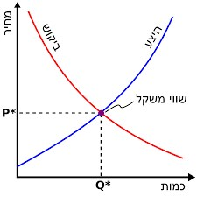
מס צריכה בגודל קבוע: לרוב מוטל על היצרנים.
30

2

שיווי

משקל

חדש

עודף

כמות
מוצעת

כמות

עודף
מבוקשת

נכנס
לכיס
היצרן

- כאשר מוטל מס בגודל קבוע על היצרנים עקומת העלות שולית תנוע שמאלה ולמעלה, ומכאן שגם עקומת ההיצע. התנועה תהא בגדול המס (לדוג' מס של 2 שקל, התנועה שמאלה ולמעלה תהא ברווח של 2 ₪.
- הביקוש לא זז (תלוי בהעדפות, מחירי מוצרים אחרים והכנסות). מכאן שהתנועה תהא על עקומת הביקוש. מחיר המוצר עצמו משתנה.
- כאשר מס מוטל על היצרנים ש"מ יהא בכמות קטנה יותר ובמחיר שוק גבוה יותר מהמחיר המקורי אך לא גבוה במחיר המס בכולו אלא בחלקו: חלק "יגולגל" על היצרנים וחלק "יגולגל" על הצרכנים.
- חשוב להבין כי היצרנים לא יגלגלו את כל נטל המס לעבר הצרכנים כי הדבר לא יביא למיקסום רווחיהם: המחיר לא יעלה בגובה המס כי עלייה כזו לא תהיה טובה ליצרנים עצמם! הם ימקסמו רווחיהם רק אם הם יספגו חלק מהמס בעצמם. אחרת, הדבר יביא לירידה בכמות המבוקשת וליצירת עודף כמות מוצעת אשר אינו ממקסם את רווחיהם של היצרנים[לחץ לירידת מחירים]. אם ימשיכו במחיר שלפני הטלת המס ייווצר מצב של עודף כמות מבוקשת ואז לחץ לעליית מחירים. לפיכך, נקודת שיווי המשקל החדשה מתקיימת במחיר הגבוה ממחיר שיווי המשקל לפני הטלת המס, אך נמוך ממחיר שיווי המשקל בתוספת מס הקנייה.

- נוצרים שני מחירים שונים בשוק: א. המחיר אותו מוכנים הצרכנים לשלם בתוספת המס(הגבוה במחירים). ב. המחיר אותו מקבל היצרן "לכיס" בניכוי נטל המס מחיר לצרכן פחות המס(הנמוך בין המחירים).[בדוגמא שלנו 41 ו 38].

- במס צריכה יש שני סוגי נטלים: הגלגול של המס, המידה שבה המס מתגלגל, ועצם זה שהוא מתחלק בין הצדדים בשוק, זו לא תוצאה מחושבת. זו אינה תוצאה מתוכננת. התוצאה של גלגול המס נובעת מכוחות השוק.
- 2 צורות של מס: שנראה כמו עלות משתנה או כזה שנראה כמו עלות קבועה.
  - עלות משתנה- ככל שמייצרים יותר ישלמו יותר מס.
  - עלות קבועה-מס שלא משתנה לפי הכמות המיוצרת. יצרנים היו אומרים שזה כמו כל עלות אחרת, אבל זו עלות קבועה, משנים את ההתנהגות בהתאם – זה בא לידי ביטוי בעקומת היצע מתקצרת.

- הנטל המשפטי: הנטל שמוטל עפ"י חוקי המדינה (מי שלכאורה אמור לשאת בנטל מס אבל ב"תכלס" לא נושא בה).
- הנטל הכלכלי: מי שבפועל משלם את המס. זה מתחלק בין היצרנים לצרכנים.

גמישות משפיעה על חלוקת נטל המס: להלן דוגמאות הקיצון:
עקומת היצע גמישה לחלוטין
ירידת המחיר מבטלת כליל את ההיצע של היצרנים.
הצרכנים יישאו בכל נטל המס. המחיר לצרכן יעלה במלוא סכום המס, בעוד שהמחיר ליצרן לא ישתנה.
עקומת היצע קשיחה לחלוטין
היצרנים חייבים למכור את הסחורה בכל מחיר.
היצרנים יישאו בכל נטל המס. המחיר ליצרן ירד במלוא סכום המס, בעוד שהמחיר לצרכן לא ישתנה – אין שינוי בעקומת ההיצע.
עקומת ביקוש גמישה לחלוטין
העלאת המחיר מבטלת כליל את הביקוש של הצרכנים.
היצרנים יישאו בכל נטל המס. המחיר ליצרן ירד במלוא סכום המס, בעוד שהמחיר לצרכן לא ישתנה.
עקומת ביקוש קשיחה לחלוטין
אינה מושפעת מהמחיר כלל.
הצרכנים יישאו בכל נטל המס. המחיר לצרכן יעלה במלוא סכום המס, בעוד שהמחיר ליצרן לא ישתנה.

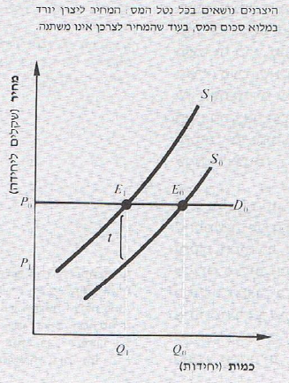
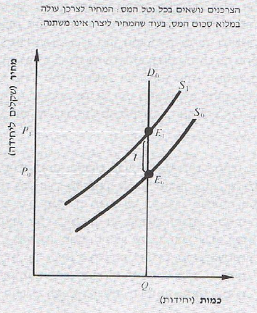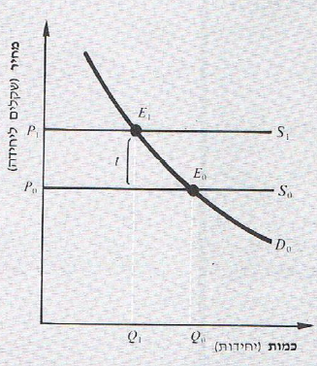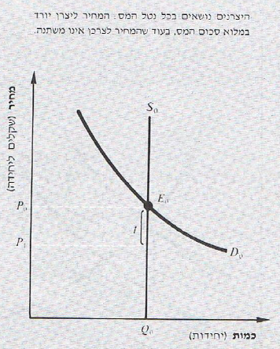

- הסבר כלכל לעקומת היצע: כפי שהזכרנו, גמיש=רגיש למחיר (מחיר עולה יצרנים יציעו כמות הרבה יותר גדולה ולהיפך). במידה והיצרנים גמישים ולוקחים על עצמם נטל המס, יציעו הרבה פחות, ויווצר עודף כמות מבוקשת. לכן המחירים יעלו (הצרכנים יציעו יותר). במידה והם קשיחים למחיר והם לוקחים נטל מס על עצמם, תהא ירידה בכמות המוצעת ועודף כמות מבוקשת אבל קטנה, מכאן שהמחירים לא יטפסו הרבה. ככל שההיצע גמיש, חלק קטן יותר של המס ייפול על היצרנים וחלק גדול יותר של המס ייפול על צרכנים אם ממגלגלים לצרכנים המחיר עולה, אם מגלגלים ליצרנים המחיר יורד.

- הסבר כלכלי לעקומת ביקוש: בעקומת הגמישות של הביקוש כלל טכני: המחיר המתאים לצרכנים ויצרנים הוא תמיד על העקומה המקורית ללא מס בהתאמה.
אם הצרכן רגיש למחיר, במידה וכל המס יגולגל על הצרכנים יהא הפחתה בעודף כמות מבוקשת נוצר עודף כמות מוצעת הורדת מחירים עד לנק' ש"מ חדשה. במידה והיצרנים מעבירים את נטל המס על הצרכנים ואלו בעלי התנהגות קשיחה יווצר הפחתה בכמות המבוקשת, אבל מאחר והם קשיחים אז לא יהיה פער רב, מכאן שהיצרנים לא יוריד הרבה מהמחיר ע"מ ליצור נק' ש"מ חדשה.
ככל שעקומת הביקוש יותר ויותר גמישה חלק יותר קטן מהמס מגולגל לצרכנים ו חלק גדול יותר של המס נספג ע"י היצרנים.[מגיעים למסקנה הזו גם אם שמים את שתי העקומות יחד.]

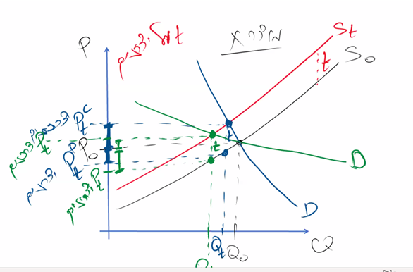
מי שמגיב למחיר בצורה משמעותית יותר, מי שהמחיר מאוד "כואב" לו, יגיב יותר חזק בכמות. יהיה לו קשה לספוג את המחיר ולכן יגיב מהר מאוד, חזק מאוד.
מה קורה כאשר גם הביקוש גמיש וגם ההיצע גמיש? היחס בין ההיצע לביקוש= אין תלות. לכן זה יכול להיות ששניהם גמישים. ההתנהגות של היצרנים בלתי תלויה בהתנהגות הצרכנים.
סיכום:
- על אף שהמס מוטל בצורה פורמאלית על צד אחד בשוק (צד ההיצע), החלוקה הכלכלית הריאלית של המס היא בין שני הצדדים בשוק (יצרנים וצרכנים).
- חלוקת נטל המס בין היצרנים והצרכנים תלויה בגמישויות:
  - ככל שעקומת הביקוש קשיחה יותר, חלק גדול יותר של המס מגולגל על הצרכנים. ככל שעקומת הביקוש גמישה יותר, חלק גדול יותר של המס מוטל על היצרנים.
  - ככל שעקומת ההיצע קשיחה יותר, חלק גדול יותר של המס מגולגל על היצרנים. ככל שעקומת ההיצע גמישה יותר, הצרכנים יישאו בחלק גדול יותר של המס.
  - בקיצור, הקשיח הוא שנושא עליו את המס/ הסובסידיה.

מסקנה לגבי מס בעקומת ההיצע:
- מבחינת כמות: ככל שעקומת ההיצע קשיחה יותר (גמישה פחות), הכמות קטנה בפחות.
- מבחינת מחיר: ככל שעקומת ההיצע קשיחה יותר חלק יותר גדול מהמס נופל על כתפי היצרנים וחלק קטן יותר נופל על כתפי הצרכנים. ולהיפך.
Dt

Qt

𝑃
𝑡
𝑃

𝑃
𝑡
𝐶

מס על צרכנים (בד"כ אין , לעיתים יש. כמו מס ייבוא\ מכס)
- הטלת מס על צרכנים המוכנות של הצרכן תקטן בגודל המס.
- עקומת הביקוש זז שמאלה ולמטה.
- נוצרות 2 נק' ש"מ (המחיר ליצרנים=𝑃_{𝑡}^{𝑃} , המחיר לצרכנים= 𝑃_{𝑡}^{𝐶}, הכמות החדשה= Qt, עקומת הביקוש החדשה= Dt ).
- הטלת כל נטל המס גורמת להורדה בכמות המבוקשת ומכאן לעודף כמות מוצעת המחיר בשוק ירד, הכמות המוצעת קטנה והכמות המבוקשת גדלה עד נק' ש"מ.
- במידה ומטילים מס, בין אם על עקומת ההיצע ובין אם על עקומת הביקוש התוצאה תהא זהה. שיווי המשקל יהיה זהה, המחיר שישלמו הצרכנים והמחיר שישלמו היצרנים יהיה זהה והחלק שישא כל צד במס יהיה זהה.

מטרות המס

להלן מטרות אפשריות להטלת מס צריכה:
- צדק חלוקתי – חלוקה מחדש של העושר בחברה.
- רגולציה- הכוונת התנהגות (שינוי בהתנהגות לדוג' מס על סיגריות).
- מימון המדינה –הפקת הכנסות למדינה, לדוג' צבא [בכך נתמקד↓].

הכנסות המדינה ממיסים
t

Qt

- מס = t. הוא ההפרש בין שני המחירים החדשים שנוצרו (מחיר צרכן ומחיר יצרן).
- הכנסת המדינה: Qt*t (השטח הירוק – כמות היחידות המוצעות כפול גודל המס).
- גמישות עקומות ההיצע\ ביקוש משפיע על תוצאת הכנסת המס.
- בתגובה למס תמיד הכמות המבוקשת ונצרכת בשוק קטנה. מחיר גבוה לצרכנים- כמות מבוקשת קטנה. מחיר נמוך ליצרנים כי הם משלמים את המס למדינה, יש מחיר נטו לכן הכמות המוצעת קטנה.
- האפקט של המס בשווקים שונים תלויה בגמישות השוק שלהם:
הכנסות המדינה ממיסים בשוק תהיינה קטנות יותר ככל שהביקוש או ההיצע גמישים יותר. ולהיפך, הן תהיינה גדולות יותר כאשר ההיצע או הביקוש קשיחים יותר. הסיבה: מידת השינוי בהתנהגות.

רווחה חברתית
- רווחה חברתית מורכבת מעודף צרכן ויצרן. ( צהוב עודף יצרן, כתום עודף צרכן).

נטל
עודף

Qt

- התועלת עקב הטלת המס פוגעת ברווח של היצרן ובתועלת של הצרכן.
- השטח הירוק מגיע למדינה מכאן שהרווחה החברתית קטנה.
- עודף יצרן בין עקומת ההיצע לפני המס ובין מחיר יצרנים.
- נוצר נטל עודף[פגיעה ברווחה החברתית] הרווחה החברתית שמפסידים. זו הרווחה שהיה אפשר להפיק מהכמות שהיינו רוצים לייצר ליצרנים ולצרכנים. במילים אחרות, מוצרים שלא מיוצרים שהיו מפיחים רווחה חברתית- איבדנו ערך חברתי. נצטרך להשיג רווח חברתי עודף במקום אחר שגובר על הנטל העודף.
- הנטל העודף זה כל היחידיות בין Qt ל-Q*, שהמכונות לשלם עבורן גדולה מהעלות השולית עבור היצרן.
- הנטל עודף זו פגיעה שלעולם לא תחזור מוצרים שלעולם לא ייוצרו. במידה והיו מיוצרים הם היו מפיקים הנאה גדולה מעלות הייצור.
- הנטל העודף קטן יותר ככל שעקומות יותר קשיחות, מאחר והרגישות למחיר קטנה, והטלת המס תביא לשינוי קטן יותר.
- אז מדוע גובים מיסים: כנראה שערך ההכנסות למדינה גבוה מהשווי בשוק- יש לזה ערך חברתי גבוה יותר (לדוג יצור תרופות).

מס צריכה בשיעור קבוע

(נניח 17% מע"מ).

מס בשיעור קבוע על יצרנים:

מס בשיעור קבוע גורם לעקומת ההיצע לגדול באופן, שככל שהכמות גדלה העקומה תהא רחוקה יותר מהעקומה המקורית (העקומה נהיית קשיחה יותר). גודל המס במחירים הולכים וגדולים הוא גדול יותר. כי זה בשיעור קבוע מתוך מחיר לכן ככל שמחיר השוק גבוה יותר, הפער בין עקומות ההיצע= המס הולך וגדל. ההפרש בין מחיר היצרנים למחיר הצרכנים הוא גודל המס הנגזר משיעור המס (לדוג' מס של 10%, הפער בכל נק' יהא של 10%). גובה המס בשקלים תלוי בש"מ.
- חישוב הכנסות המדינה: אותו צורת חישוב כמו מס בגודל קבוע (t*Qt).
:
קבוע

בשיעור

צרכנים

על

מס

:

- מאחר ואנו יודעים לחשב הכנסות המדינה, עודף היצרן והצרכן[רווחה חברתית], אזי נוכל לחשב את הרווחה חברתית והנטל העודף.

מס בשיעור קבוע על צרכנים:
ההתנהגות של צרכנים היא המוכנות לשלם עבור המוצרים, ככל שהכמות המבוקשת קטנה יותר הצרכנים מוכנים לשלם מחיר גדול יותר ולהיפך.
- ככל שהכמות תגדל עקומות הביקוש יקרבו זו לזו.
- ככל שהמחיר נמוך המס שיוטל נמוך יותר. עבור מחירים גבוהים, שיעור מס גבוה משמעותו יותר שקלים למס, ועבור מחירים נמוכים, שיעור מס נמוך פחות שקלים.
- גם כאן ייווצרו שני נקודות ש"מ: אחד של היצרנים (זה שלמטה) ואחד של הצרכנים (זה שלמעלה).
- המחיר אותו יסכימו לשלם ליצרנים בשוק יהא נמוך יותר (כדי שיוכלו לשלם את המחיר הראשוני מכספם שיכלול הן את המס והן את המחיר).
הרווחה החברתית קטנה בעקבות הטלת מס בשיעור קבוע.

סובסידיה – מס שלילי, הענקת תקציב של המדינה לאזרחים
הגדרה: מצב בו המדינה ממנת מוצר\ שירות בשוק בשיעור או בגודל כלשהו במטרה לסייע לחלשים בחברה לרכוש אותו, או לעודד צורות שונות של התנהגות (לדוג' עידוד ייצור\ תעסוקה).

סובסידיה בגודל קבוע ליצרנים:
- הסובסידיה תסומן ב-S.
- על כל יחידה שהיצרנים ימכרו בשוק הם יקבלו סובסידיה מסוימת.
על סובסידיה בגודל S לכל יחידה העלות השולית של היצרנים תהא נמוכה מהעלות השולית ב-S ₪. מכאן שעקומת ההיצע נעה ימינה ולמטה- ההיצע גדל.
- במידה ונותנים ליצרנים סובסידיה (S ₪), היצרנים ירצו ליצר כמות גדולה יותר (מרוויח את מחיר השוק + S ₪). מכאן שנוצר עודף כמות מוצעת מוביל ללחץ להורדת מחירים נוצר נק' ש"מ של מחיר הצרכן ומחיר היצרן.
- נוצרים שני מחירים: מחיר היצרן גבוה ממחיר הצרכנים (לעומת בהטלת מס, שמה המחיר של הצרכנים גבוה מזה של היצרנים) מכאן שקל להסביר שהכמות המיוצרת והנמכרת בשוק גדולה יותר.
- באופן עקרוני שני הצדדים נהנים מסובסידיה.
- מדוע יצרנים מגלגלים סובסידיה על הצרכנים – וכמה: כאשר מקבלים היצרנים סובסידיה, הם רוצים להגדיל הכמות נוצר עודף כמות מוצעת לחץ להורדת מחירים.
- במידה והצרכנים רגישים למחיר יהא אפשר לגלגל עליהם כמות קטנה מהסובסידיה, והם יגדילו את הכמות המבוקשת.
- אם הצרכנים לא רגישים למחיר (קשיחים) היצרנים יהיו צריכים לגלגל חלק גדול מהסובסידיה לצרכנים, כדי שהם יגדילו את הכמות המבוקשת.
במילים אחרות:
- ככל שעקומת הביקוש קשיחה חלק גדול יותר מהסובסידיה יגולגל על הצרכנים[ייהנו יותר].
- ככל שעקומת הביקוש גמישה חלק קטן יותר מהסובסידיה יגולגל על הצרכנים.
- הוצאת המדינה על חלוקת הסובסידיה = כמות היחידות הנמכרת בשוק * גודל הסובסידיה.
הוצאות המדינה מושפעת מהכמות הנמכרת הכמות הנמכרת מושפעת מהגמישות ככל שהביקוש\ היצע גמישים יותר הוצאות המדינה גדולות יותר.

רווחה חברתית
תחרות משוכללת:
עודף צרכן: B+A
A

B

C

D

E

F

G

עודף יצרן: D+C
סה"כ רווחה חברתית- D+C+B+A
לאחר סובסידיה:
עודף צרכן: F+C+B+A (אדום)
עודף היצרן: E+D+C+B (כחול)
הוצאות- G+F+E+C+B
רווחה חברתית: =G-F-E-C-B- E+D+C+B+F+C+B+A
סה"כ רווחה חברתית- A+B+C+D-G
- G הוא נטל עודף. מייצרים מוצרים שהם לא משתלמים. הם עולים יותר מאשר ההנאה מהם. זה המשמעות של הנטל העודף.
- עבור כל הנטל העודף (הכמות הנוספת שמייצרים בגין הסובסידיה) העלות עבור אותם יחידות עולה על ההנאה שאנו נהנים ממנה כחברה יש עודף עלות שולית על פני הרצון לשלם(היצרנים מייצרים כמות גדולה יותר במחיר יקר יותר, הצרכנים קונים יותר במחיר נמוך יותר).
- הרווח והתועלת של היצרנים\ צרכנים גדלה, אולם כמדינה ככלל הרווחה החברתית נמוכה יותר משהייתה טרם הסובסידיה.

גמישות סובסידיה:
- ככל שהיצע\ ביקוש גמיש יותר, ש"מ לאחר סובסידיה יהא כמות גדולה יותר של מוצרים. מכאן שהוצאות המדינה יהו גדולות יותר.
- הנטל העודף יהא גדול יותר ככל שהביקוש\ היצע גמיש יותר כל פעם שיש סובסידיה נוצר נטל עודף.

אם נוצר הפסד של נטל עודף מדוע אז מטילים סובסידיה: ההסבר הנורמטיבי הוא שע"י הוצאות המדינה נוצר תועלת יותר גדולה לחברה (לדוג' מתן סובסידיה למחקרים רפואיים, או לגרום תמריצים לאנשים שאינם מעוניינים בחינך שיצרכו חינוך).

הענקת סובסידה בגודל קבוע לצרכנים:
- עקומת הביקוש משפיעה על התנהגות הצרכנים.
- הכמות המבוקשת לאחר הסובסידיה גדלה עקומת הביקוש תנוע ימינה ולמעלה.
- מרחקה מעקומת הביקוש המקורית תהא בגודל הסובסידיה (S).
- כמות הש"מ בשוק גדלה
- נוצרים שני מחירים שוק: מחיר ליצרנים יהא גבוה יותר ממחיר הצרכנים.
- ש"מ יהא בדיוק אותו ש"מ אילו היינו מטילים את אותה כמות סובסידיה על היצרנים כל אחד היה מגלגל באותה מידה את הסובסידיה על האחר הכל אותו דבר בדיוק: הוצאות המדינה, הרווחה החברתית[תפחת], והרווח העודף זהות הן ליצרן והן לצרכן.
כשמטילים מס יש התנהגות בחסר, כשנותנים סובסידיה יש התנהגות ביתר. זה מס שלילי.

סובסידיה בשיעור קבוע
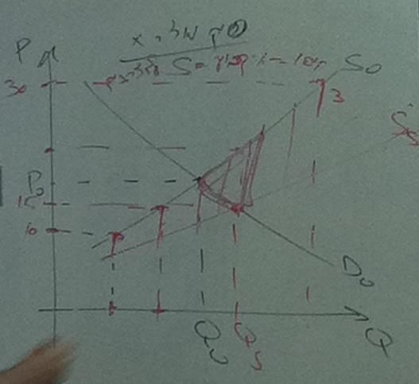
- סובסידיה בשיעור קבוע ניתנת לפי מחיר המוצר (נניח לסובסידיה של 10%, אם המוצר 20 ₪ הסובסידיה תהא 2 ₪).
D
1

- גובה הסובסידיה מוריד את העלות השולית של היצרן עקומת העלויות השוליות יורדת בהפרש הולך וגדל ככל שמחיר המוצר עולה. המרחק האנכי של עקומת ההיצע החדשה מעקומת ההיצע המקורית גדל ככל שהעקומה עולה.
- במידה והסובסידיה בשיעור קבוע הייתה ניתנת לצרכנים: עקומת הביקוש הייתה מתקרבת יותר ויותר לעקומת הביקוש המקורית זאת משום שככל שהכמות גדלה, מחיר המוצר יורד, לפיכך גם גובה הסובסידיה קטן.

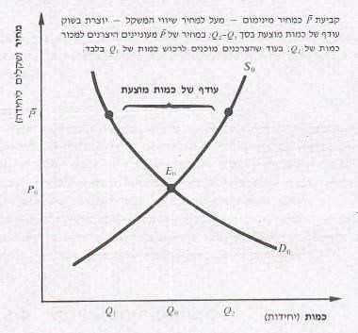
מחירים בפיקוח ממשלתי
מחיר מינימום[הגנה ליצרנים]: מחיר שהממשלה אוסרת על ביצוע עסקה בשוק במחיר נמוך ממנו (יהא אפקטיבי רק אם מחיר המינ' גבוה ממחיר ש"מ בשוק).
- מטרה: להבטיח מחיר "סביר" ליצרנים\ ספקים של מוצר\ שירות בשוק (שכר מינ' וכו').
- עקב קביעת מחיר מינימום הגבוה ממחיר ש"מ בשוק, נוצר עודף של כמות מוצעת (היצרנים רוצים להציע יותר והצרכנים מבקשים לצרוך פחות).
- מכאן עלול הדבר להוביל לירידת המחיר בשוק על אף האיסור ("שוק שחור") השוק נמצא בלחץ, מצב לא יציב.

דרכים לשמור על מחיר המינימום:
- פיקוח משפטי וענישה פלילית במטרה להרתיע את מפירי החוק: יש לו עלויות גבוהות, מכאן שיכול למנוע רק חלק מהמסחר בשוק השחור, ולא מבטיח בצורה מלאה את מכירה המוצר במחיר הגבוה ממחיר המינימום. אין בפועל אכיפה מושלמת. וגם אם עלויות האכיפה יהיו אדירות. ככל שיהיה יותר שוק שחור ←הנטל העודף יקטן.
אם נוצר נטל עודף צריך להצדיק אותו. השוק כולו נפגע כתוצאה מכך וצריך סיבה מספיק טובה, כמו תמיכה ליצרנים. למה יש נטל עודף? כי מצב הצרכנים נגרע הרבה יותר ממה שמצב היצרנים השתפר
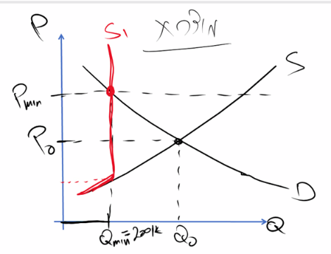
- מכסות ייצור: נועדו להבטיח שהכמות המוצעת במחיר המינ' לא תעלה על Q0 (בתנאי שהפיקוח עובד). מטרת הממשלה אינה שהכמות שתימכר ע"י היצרנים היא Q0, אלא שמחיר המינ' יישמר. מכסות ייצור הן רק אמצעי למטרה זו(הן מופעלות ע"י הגבלת ג"י). מאחר שמחיר המינ' מכתיב כמות מסוימת, המדינה מכתיבה ליצרנים מכסות ייצור.
כמויות קטנות מ- Q0 תוצענה בשוק ע"פ עקומת ההיצע המקורית ומעל כמות Q0 תהפוך עקומת ההיצע לקשיחה לחלוטין כי היצרנים לא יכולים להציע יותר (נוכח מכסות הייצור). עקומת ההיצע שתעמוד בפני הצרכנים תהיה העקומה השבורה S1.
- החולשה במכסות ייצור: התפתחות "שוק שחור" (למדינה אבל יהא קל לגלות שינויים אלו)
- המידנה אוכפת מכסות ע"י: גוף מטעם המדינה [תנובה- רוכש את כל החלב מהרפתנים ומוכר אותם] ושליטה על גורמי ייצור [גודל הרפת ולא כמה פרות].

הרווחה החברתית של שני הדרכים הללו.

הרווחה החברתית – עודף הצרכן הינו החלק הכלוא בין עקומת הביקוש למחיר
(המינימום). עודף היצרן הוא החלק הכלוא בין מחיר (המינימום) לבין עקומת
ההיצע (הוא לא בהכרח גדל). הנטל העודף משקף את ההפסד החברתי הנגרם
כתוצאה מהטלתו של מחיר המינימום.
במידה וקיים "שוק שחור" הרווחה החברתית תגדל אך תתקיים פגיעה בערך
החברתי, אשר לשמו נועד מחיר המינימום, ואשר איננו בא לידי ביטוי בגרף.
ערך חברתי כזה יכול להיות הגנה על הדורות הבאים, תמיכה בחקלאים וכדומה.
נוצר פער שהוא הנטל העודף- כל המוצרים בין Qmin ל-Q0 הם מוצרים שלא באו לעולם וחבל שלא באו לעולם. המוכנות לשלם גבוהה מהעלות השולית. הפסדנו רווח שולי בייצורם.
היצרנים מרוויחים יותר במצב הזה. עודף היצרן גדול ממצב של תחרות משוכללת.
אז למה צריך לאכוף? היצרנים לא ירצו לייצר יותר, כביכול. כי אם הם ייצרו יותר המחיר בשוק ילך וירד. אם המדינה תשחרר את הלחץ יחזרו למחיר שיווי משקל בתחרות משוכללת, שבה היצרנים מרוויחים פחות. היצרנים שמחים שהמדינה עושה את הצעד הזה ולכן הם לא רוצים לסטות מהמצב הזה. יצרנים רוצים להרוויח רווח מקסימלי. אם הם רציונליים לא יכול להיות שהם ירצו לחזור למצב הקודם.
כקבוצה עדיף שיווי משקל במחיר Pmin. כקבוצת יצרנים הם ירצו לאכוף את המחיר המינימלי. אבל כיחידים בקבוצה אנחנו רוצים לסטות. כל יחיד רוצה לסטות כי הוא יכול להרוויח יותר.

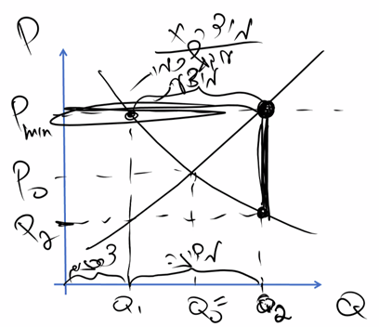
- רכישת הכמות העודפת ע"י הממשלה:
המדינה נכנסת לשוק כצרכן ורוכשת כל כמות שהיצרנים רוצים להציע במחיר המינ'. כמויות הקטנות מ-Q1 תירכשנה ע"י הצרכנים הפרטיים עפ"י עקומת הביקוש המקורית (אלה מוכנים לשלם עבור מחיר הגבוה ממחיר המינ'). כל כמות העולה על Q1 תירכש ע"י המדינה.
כמות ש"מ תעלה ל-Q2' , יש מחיר שהצרכנים היו מוכנים לקנות את כל כמות הQ2, הוא P2. אבל יש הפסד אדיר למדינה אם היא תעשה את זה (הקו השחור). היא תרכוש במחיר הרבה יותר גבוה מהמחיר שהיא מוכרת.
המדינה לא יכולה להחזיר חזרה לשוק את המוצרים שהיא קונה כי בכך תפחית את הביקוש בשוק(אפילו לא ע"י נתינה לעניים). מכאן יהא עליה לשרוף את המוצרים או לייבאם מחו"ל. זה צעד שפותר לחץ אבל גורם לכמויות הולכות וגדלות של המדינה במחסנים שלה.

רווחה חברתית
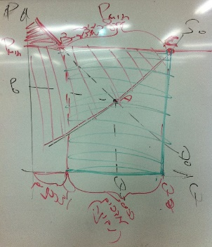
- עודף הצרכן הינו החלק הכלוא בין עקומת הביקוש למחיר (המינימום) קטן עקב הקנייה של הכמות ע"י הממשלה.
- עודף היצרן הוא החלק הכלוא בין מחיר (המינימום) לבין עקומת ההיצע גדל לעומת עודף היצרן שהיה טרם התערבות המדינה.
- הוצאות המדינה הן החלק המסומן מתחת למחיר המינימום שבין הכמות Q1 ל-Q2 הן מחושבות כמכפלת הכמות Q2-Q1 במחיר המינימום.
כדי ליצור מחיר מינימום לעולם תהא פגיעה ברווחה החברתית.

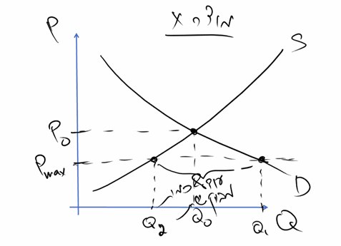
מחיר מקסימום[הגנה על הצרנים]: מחיר שהממשלה אוסרת ביצוע עסקאות בשוק במחיר גבוה ממנו.
מטרה: לאפשר למעוטי יכולת לרכוש מוצר\ שירות הנסחר בשוק (למשל חוק הגנת הדייר).
- יהא אפקטיבי, רק אם המחיר מקס' נמוך ממחיר שה"מ בשוק.

- במידה ונקבע מחיר מקס' שמתחת למחיר שה"מ, נוצר עודף כמות מבוקשת (Q1-Q2), זאת מאחר והצרכנים מבקשים לרכוש כמות גדולה יותר (Q2), בעוד שהיצרנים מעוניינים להציע כמות קטנה יותר (Q2).
- דבר זה עלו להוביל לעליית המחירים "שוק שחור".
- זאת מאחר שהצרכנים רוצים לרכוש יותר מהמוצר ולשלם יותר ממחיר המקס'.

דרכים לשמירה על מחיר המקס':
- פיקוח ממשלתי וענישה פלילית: ע"מ להרתיע את מפרי החוק.
- חיסרון – דורש עלויות גבוהות, לכן מונע רק חלק מהמסחר בשוק השחור, ולא מצליח להבטיח בצורה מלאה את המוצר במחיר שאינו עולה על מחיר המקס'.

- מכסות צריכה: מערכת חלוקת קצבאות צריכה לצרכנים (פועל לרוב בעזרת חלוקת תלושי קנייה לציבור).
- האכיפה המשפטית של מחיר המקס' נעשית באמצעות שליטה על הכמויות בשוק, במיוחד ע"י ההשפעה של הכמויות אותם הצרכנים יכולים לרכוש.
- המדינה מגבילה את הביקוש ומתאימה את הכמות המבוקש, לכמות המוצעת במחיר המקס'.
- כמויות קטנות מ-Q2 תבוקשנה בשוק ע"פ עקומת הביקוש המקורית ומעל כמות 2Q תהפוך עקומת הביקוש לקשיחה לחלוטין כי הצרכנים לא יכולים לרכוש יותר (גם אם המחיר ירד). עקומת הביקוש העומדת בפני היצרנים תהיה העקומה השבורה האדומה.
- שיטה זו אינה פותרת את בעיית ה"שוק השחור" אולם למדינה הרבה יותר קל לגלות שינויים בכמות מאשר שינויים במחיר

רווחה חברתית:

עודף הצרכן הינו החלק הכלוא בין עקומת הביקוש למחיר המקסימום).
עודף היצרן הינו החלק הכלוא בין מחיר (המקסימום) לבין עקומת
ההיצע.
ניתן לראות כי מחיר המקסימום מגדיל את עודף הצרכן ומקטין את עודף היצרן(אם לא היה מגדיל את עודף הצרכן אזי אין מקום להצדיק את מחיר המקסימום).
הנטל העודף מבטא את ההפסד החברתי הנגרם כתוצאה מהטלתו של מחיר המקסימום- מוצרים שלא באו לעולם וחבל שלא יוצרו מבחינה נורמטיבית כי המוכנות לשלם עבורן גבוהה יותר מהעלות השולית בייצורן.
הרעיון הוא לשפר את מצבם של הצרכנים ולהגדיל את עודף הצרכן.

- השלמת עודפים:
- הממשלה יכולה להכריז על נכונותה למכור כל כמות של מוצר במחיר המקס' (בתנאי שקיים מלאי גדול במחסני הממשלה).
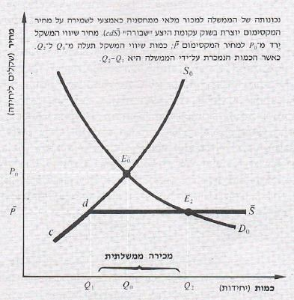
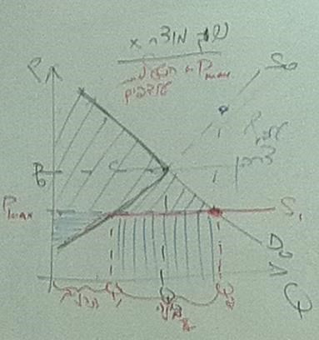
- המדינה בעצם נכנסת לשוק כיצרנית ומסכימה למכור כל כמות שהיא במחיר המקסימום בכך מאפשרת הממשלה לצרכנים לרכוש את הכמות Q2.
- כמויות הקטנות מ-Q1 תימכרנה בשוק ע"י היצרנים הפרטיים, עפ"י עקומת ההיצע המקורית שכן אלה מכנים לקבל עבורן מחיר נמוך ממחיר המקס'.
- כל כמות העולה מ-Q1 תימכר ע"י הממשלה שכן זו מוכנה למכור במחיר המקס'.
- מעל כמות Q1 תהפוך עקומת ההיצע גמישה לחלוטין כי המדינה מוכנה למכור כל כמות במחיר המקס'.
- עקומת ההיצע העומדת בפני הצרכנים עקומה שבורה, ונק' ש"מ Q2.
- כך המדינה מצליחה לשמור על מחיר מקס', כאשר כמות Q1 היצרנים הפרטיים מוכרים וכמות Q1-Q2 המדינה מוכרת לצרכנים.
- כך מתאימה הממשלה את הכמות המוצעת לכמות המבוקשת במחיר מקס'.

רווחה חברתית
- עודף הצרכן הינו החלק הכלוא בין עקומת הביקוש למחיר המקס'.
- עודף היצרן הינו החלק הכלוא בין עקומת ההיצע למחיר המקס'.
- הכנסות המדינה הן החלק המסומן מתחת למחיר המקס' שבין כמויות
Q1-Q2 הן מחובשות מכפלת הכמות Q1-Q2 במחיר המקס'.
- התוצרת שהמדינה מוכרת מגיעה בשני דרכים: 1. רכישת מהיצרנים בשוק, במחיר הגבוה ממחיר המקס'[תייצר בעצמה]. 2. ייבוא מחו"ל במחיר שיכול להיות נמוך\ גבוה ממחיר המקס'.3. סובסידיה
- אם מסתכלים על הרווחה החברתית רק של היצרנים והצרכנים – הרווחה החברתית גדלה. עם זאת, המדינה עשויה לשאת בעלויות של גידול זה ברווחה החברתית:
- אם עלות התוצרת גבוהה ממחיר המקסימום – הרווחה החברתית הכוללת בענף קטנה.
- אם עלות התוצרת נמוכה ממחיר המקסימום – הרווחה החברתית הכוללת בענף גדלה.

כשלי שוק
כאשר היצרנים וצרכנים מתנהגים בשוק, משהו בצורת ההתנהגות, בתנאים שמובילים את ההתנהגות שלהם לתוצאה של שוק חופשי לא מתקיימת. לדוג' – אין מידע מלא, אין יצרנים רבים, התנהגות של שחקן אחד בשוק פוגעת באחרים, מצבים שהיצרן לא ייצר את המוצר בשוק למרות שהמוצר יכול לייצר רווחה חברתית, כי הוא לא יצליח למכור אותו בשוק.
תחרות בין מעטים – יצרן יחיד "מונופול".
מונופול מדבר על שוק בו יש יצרן יחיד. ליצרן אין מתחרים ולכן אין כוחות שוק שמכוונים את הכמות המוצעת המיוצרת והמבוקשת בשוק וכן גם לא את המחיר. זה לא רק שיש יצרן אחד בלבד שמייצר את המוצר. זה גם מוצר שאין לו תחרות במעטפת, אין לו הרבה תחליפים ואין לו הרבה תחליפים קרובים בשוק מונופוליסטי ליצרן יש יכולת להשפיע על המחיר, אך הוא לא הגורם היחיד שמשפיע אלא ההשפעה שלו מוגבלת ע"י הביקוש. הרי אם היצרן יציע מחיר גבוה יותר הכמות המבוקשת תהיה קטנה.
היצרן היחיד בשוק מונופוליסטי מעוניין למקסם את רווחו בדיוק באותה צורה כפי שדיברנו עליה בהתנהגות היצרן.
היצרן ייבחר לייצר את הכמות שעבורה העלות השולית שווה לפדיון השולי. במובן הזה הוא לא קובע מחיר אלא רק בוחר לייצר את הכמות וככל שכך הוא מכתיב גם את מחיר השוק.
השאלה איזה בחירה היצרן צריך לעשות כשבוחר הוא את הכמות שהוא ייצר על מנת למקסם את רווחו?
ראשית חשוב להבין כי מצד הביקוש, עקומת הביקוש יורדת משמאל לימין ולכן ככל שהכמות המבוקשת עולה כך המחיר יפחת. הפדיון השולי יורד ולא נותר קבוע.
מדוע הוא לא נותר קבוע כמו בתחרות משוכללת? משום שאין לחצים מצד ההיצע.
התנאי הנוסף לניתוח מונופול: יצרן יחיד בשוק + אין יצרנים נוספים שמייצרים מוצרים תחליפיים דומים.
ממה זה נוצר?
- שוק קטן- אין מקום להמון יצרנים.
- שווקים שמתפתחים עם הזמן. שוק שנוצר- מוצר חדש שמגיע לשוק באמצעות יצרן אחד- לוקח זמן לשוק להתפתח לכיוון המוצר.
- מונופול מטעם המדינה- המונופול לא נוצר בצורה טבעית בשוק, אלא המדינה מספקת למשל רישיון.
- גוף שהיה בידי המדינה והמדינה מפריטה אותו, הוא עדיין גוף גדול ומפוזר. למשל: הדואר.
- הענקת רישיון ייצור רק לגוף אחד. מדוע שיהיו מונופולים בחסות החוק? קניין רוחני- פטנט. זו זכות משפטית שמוענקת מטעם המדינה, זכות ייצור בלעדית. כך חברת טבע הפכה להיות גוף ענק. היא פעלה כמונופול לאור ייצור תרופה חשובה לטרשת עורקים.
- לפעמים גם באופן טבעי לא כדאי ליצרן נוסף להיכנס לשוק לאחר שיצרן אחד נכנס לשוק. לא כדאי להתחרות בו. העלויות הקבועות שצריך להשקיע על מנת להיכנס לשוק ולמכור מוצרים הם מאוד גבוהות. לכן סביר להניח שנמצא רק יצרן אחד. למשל: רכבת.

- היצרן היחיד המונופול יכול לשנות את מחיר השוק [יש שליטה אך לא מוחלטת] – יציע יותר= מחיר נמוך, יציע פחות = מחיר גבוה.
- יצרן בודד בתחרות משוכללת לא יכול להשפיע על המחיר. הוא לא יודע על הביקוש. המחיר נתון.
היצרן הבודד לא רואה מחיר קבוע בשוק, הוא כבר לא price taker. הצרכנים יסכימו לשלם מחיר גבוה או נמוך יותר בהתאם להתנהגות שלו. הוא יכול לשלוט על המחיר. הוא Price maker. הוא לא מקבל את המחיר מהשוק, יש לו יכולת שליטה על המחיר. הוא רואה ביקוש. הפדיון השולי שלו משתנה על בסיס ההתנהגות שלו, על בסיס הכמות שהוא מבקש להציע בשוק.

המונופול- אם היצרן היחיד יבחר לייצר כמות Q1 המחיר יהיה P1. המחיר לא נקבע ישירות, אלא לאור קביעת הכמות המיוצרת שאותה הוא יכול למכור במחיר X. המחיר נקבע באופן עקיף דרך קביעת הכמות. אם היצרן יבחר לייצר כמות Q2 המחיר יהיה P2 נמוך יותר.
האם מונופול יכול לקבוע מחיר כפי שהוא רוצה? האם למונופול יש שליטה על המחיר באופן מלא ובלעדי? לא! גם הצרכנים שולטים על המחיר. הוא מכתיב כמות ולפיו מחיר, אבל הוא מוגבל בעקומת הביקוש. המונופול מוגבל בביקוש של הצרכנים, המוכנות לשלם של הצרכנים. מפה והלאה הוא שולט על המחיר באמצעות קביעת הכמויות.
איך המונופוליסט בודק רווח? לפי השיטות שלמדנו או בודק כל רמה ורמה של ג"י [יבחר את רמת העסקה של גו"י ברמת תפוקה מקסימלית] או השוואה בין הפדיון השולי לעלות השולית. ליצרן הבודד בתחרות משוכללת הפדיון הוא קבוע, לעומת היצרן המונופוליסטי שהפדיון לא קבוע.
על כך משפיעים 2 אפקטים:
- עקומת הביקוש יורדת משמאל לימין, אז ככל שהכמות המבוקשת של תגדל הם יהיו מוכנים לשלם פחות במחיר. ולכן ככל שאין הפליה במחיר הפדיון השולי יפחת.
- האפקט השני הוא כזה- בגין כל יחידה היצרן יקבל תוספת פדיון נמוכה יותר עבורה, ומלבד זאת הצרכן יקבל פחות על כל היחידות שנצרכו לפני משום שיש להשוות בין המחירים עבור כל יחידה ולא להפלות ביניהם. כלומר, הפדיון השולי פוחת לא רק בגלל שכל יחידה נוספת ניתן למכור במחיר נמוך יותר וכי עקומת הביקוש יורדת משמאל לימין אלא גם בגלל שכל יחידה שמייצרים גורמת להפחתת המחיר של היחידות הקודמות שהמונופול מייצר.
אז היצרן בשוק מונופוליסטי ימקסם את רווחו כאשר ייצר את הכמות שעבורה העלות השולית שווה לפדיון השולי. הפדיון השולי פוחת בדיוק כמו עקמת הביקוש, יורדת מהצד השמאלי לכיוון הצד הימני, רק שהפדיון השולי יורד בקצב יותר חריף ולכן זה ייראה כך:
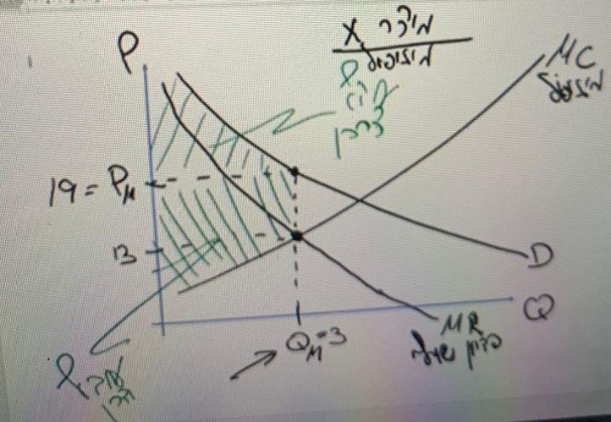
השיקול היחיד של היצרן היחיד הוא רווח מקסימלי. הוא בוחר את הכמות שהוא רוצה לייצר= התנהגות, ואז אנחנו גוזרים את המחיר לפי עקומת הביקוש. זו נקודת המחיר.
מצב שיווי משקל= כמות QM ומחיר PM.

למונופול יש רווח שולי מאוד גדול. קשה להתחרות במונופול.
הרווחה החברתית בשוק מונופוליסטי פחתה, אם נשווה את זה לרווחה חברתית בתחרות משוכללת נראה כי הרווחה החברתית פחתה ונוצר נטל עודף. הרווחה החברתית פחתה לא בגלל נראה כי מונופול שיוצר מחירים גבוהים או לא ראוי או בגלל שהמחיר פחת אלא בגלל הכמות המיוצרת והנצרכת פחתה, במובן שהכמות הזו אם הייתה מיוצרת הייתה מייצרת רווחה חברתית ככל שהמוכנות לשלם עבורה גדולה מהעלות השולית בייצורה.
מונופולים יכולים לנהוג התנהגות טורפנית= המונופול יכול לחסל מתחרים בצורה פשוטה. הוא יכול להוריד מחירים בצורה משמעותית להפסיד לתקופה מסוימת, כדי שהמתחרה שנכנס לשוק לא יוכל להפיק רווח ובכך לסלק אותו מהשוק.
אפשרות נוספת ריאלית היא לקבוע מחירי מקסימום: אם קובעים לו מחיר מקסימום שהוא נמוך מPM המחיר המונופוליסטי ומצליחים לאכוף אותו [גוף אחד שניתן לזהות את העסקאות] = התוצאה היא שהמחיר יהיה יותר נמוך והכמות תהיה יותר גבוהה. אם קובעים מחיר מקסימום משנים את הפדיון השולי של המונופול. מבטלים את האפקט השני של המונופול, הפדיון השולי קבוע, כמו בתחרות משוכללת. רק שהמחיר נקבע ע"י המדינה, הרגולטור. הוא ייצר את הכמות שבה העלות השולית שווה לפדיון השולי. אם המחיר בנקודה הזו יהיה P0 אז הרווחה החברתית תהיה מקסימלית.
המדינה נזהרת להתערב יותר מדי בהתנהגות המונופול.
מונופול מפלה
יצרן מצליח להפלות בין הצרכנים. הוא מעוניין למכור את המוצרים שלו לצרכנים שונים במחירים שונים. ההפליה היא במחירים. [מחירים לסטודנטים\חיילים, 1 בחמש 2 ב8\ מחירים שונים באזורי הארץ.
ההפליה נועדה כדי למקסם רווח ולא כדי לעודד את אותם צרכנים.
2 תנאים לקיומה של הפליה במחירים:
- היצרן מסוגל להבחין בין הצרכנים השונים על פי המחיר שהם מוכנים לשלם, על פי המוכנות לשלם שלהם.. לזהות את עוצמת העדפות, המוכנות לשלם. קריטריונים: גיל, סוג עיסוק, אזור מגורים, גודל משפחה, רמת השכלה.
- למנוע מהצרכנים את היכולת לסחור ביניהם במוצר. אם הצרכנים יכולים לסחור ביניהם אז ההפליה לא תעבוד. הצרכנים בעלי המוכנות הנמוכה לשלם שקנו במחיר נמוך מוכרים לאחרים בעלי מוכנות לשלם גבוהה. היכולת למנוע "מסחר משני" בשירותים/ במוצרים של היצרן. לא תמיד זה ניתן, אבל יש מצבים שלא מאפשרים מסחר: למשל, שירותים. קשה מאוד לסחור בשירותים. השירות הוא אישי, כמו- תספורת, טיפול רפואי. לעומת זאת, כרטיס כניסה לקולנוע ניתן לסחור, אבל כרטיס טיסה לא ניתן לסחור כי זה שמי.
יש הפליה במחירים על פני זמן- הראשונים מוכנים לשלם מחיר גבוה יותר כדי לקבל כבר את המוצר, אח"כ המחיר יורד.
המונופול, מייצר את הכמות שעבורה הפדיון השולי שווה לעלות השולית. מה שעומד אל מול עיני המונופול הוא עקומת הביקוש. המוכנות לשלם יורדת ולכן הפדיון השולי יורד. כמו כן, כל מוצר נוסף שיורד במחיר בגללו הוא צריך למכור את כל המוצרים האחרים במחיר הנמוך. נניח הנחה שהמונופול היצרן יכול להפלות בצורה מושלמת, שהוא יכול לזהות כל צרכן וצרכן על בסיס המוכנות שלו לשלם. [ולא על בסיס קבוצת צרכנים]. בתוך כל צרכן הוא אפילו יודע להפלות בין המוצרים השונים שהצרכן מוכן לקנות- הוא יודע מה המוכנות לשלם עבור יחידה 1 ומה המוכנות לשלם עבור יחידה 2 מהמוצר. מונופול מפלה מושלם- כל יחידה בשוק לא מורידה את המחיר שבו נמכרות היחידות הקודמות. לכן, אם הוא ימכור את היחידה הראשונה במחיר מסוים ואת היחידה השנייה במחיר יותר נמוך היא לא תשפיע על המחיר של היחידה הראשונה. כי הוא מפלה. לעומת מונופול שאינו מפלה בשוק ודורש מחיר אחיד בשוק, שיודע שהוא יקבל עבור כל יחידה והקודמות לה מחיר נמוך אחיד.
מונופול מפלה: ימכור את היחידה ה-1 ב-26 ואת היחידה ה-2 ב-22. לעומת מונופול לא מפלה שימכור 2 יחידות ב-22 לכל יחידה.
הפדיון השולי של המונופול המפלה המושלם הוא בדיוק הביקוש.
- המונופול שהוא מפלה מושלם ממקסם רווח עבור כמות ייצור גדולה יותר.
- מצליח להגדיל את הרווח שלו.
אם השינוי היחיד הוא היכולת להפלות: שינוי בכמות מיוצרת + מקסום רווח כולל =מכאן התמריץ של המונופול להפלות בין הצרכנים.
ש"מ מונופול מפלה-
הפדיון השולי היא עקומת הפדיון, יש הגלה של הכמות בעקבות ההפליה- המחיר יכול להיות כל מחיר כי הוא מפלה, הרווח השולי בגין ייצור היחידה הראשונה היא המוכנות לשלם הגבוהה ביותר לפי עקומת הביקוש פחות העלות השולית בייצור היחידה הראשונה. כנ"ל לגבי היחידה ה-2, 3 וכן הלאה.
הרווח של המונופול המפלה המושלם גדול בהכרח מהרווח של המונופול שלא מפלה. מכאן גם האינטרס של המונופול לבצע את ההפליה הזאת.

מונופול מפלה מושלם סוחט את ההנאה העודפת של הצרכנים. לכן יש רק עודף יצרן. יש רק רווח.
לכן, הרווחה החברתית היא עודף היצרן בלבד. עודף היצרן= רווחה חברתית בשוק.
מצב שיווי משקל של מונופול מפלה מושלם= כמות מוצרים מסוימת +טווח מחירים בהתאם לכמות המוצרים בשוק, נניח מוכר 100,000 מוצרים בשוק יהיו 100,000 מחירים אפשריים בשוק.

הערכת תוצאה ביחס לתחרות משוכללת
תחרות משוכללת – כל היצרנים נאכלים והופכים למונופול, אם הוא מושלם הרי שהפדיון השולי הוא עקומת הביקוש הכמות אותה כמות והמחיר לא מוגדר כי יכול להיות כל מחיר! מכאן שהרווחה החברתית לא תשתנה אבל החלוקה שלה כן! בתחרות משוכללת זה מתחלק בין עודף היצרן ועודף הצרכן. לעומת, מונופול מפלה מושלם שיש רק עודף יצרן [של המונופול].
מונופול מפלה מושלם לא יוצר נטל עודף. כלומר, מייצר את כל המוצרים שעבורם המוכנות לשלם גבוהה מהעלות השולית. נוקט בצורת ההתנהגות אופטימלית. למרות, שהחלוקה פחות נעימה אבל הרווחה החברתית הזו נוצרת.
הפליה לא מושלמת
כאשר המונופול לא מזהה כל אדם וכל יחידה מה המוכנות לשלם עבורה, אלא הוא מזהה קבוצות לפי תכונות. נניח הוא מפלה לפי גובה או משקל / רמת הכנסה / מקום מגורים / עיסוק- סטודנטים, חיילים.
בפועל המונופול יזהה קבוצות שנמצאות על פני עקומת הביקוש [בגדול, לא בצורה מדויקת]. הוא יוכל לזהות את הממוצע על עקומת הביקוש.

הוא יוכל לבקש מהקבוצה הזו מחיר אחיד שמיוחד לקבוצה. ככל שהוא יזהה עוד קבוצות, עוד יבקש מחירים שונים פר קבוצות.

למה המונופול ירצה לקבוע יותר ממחיר אחד?
מונופול שאינו מפלה רגיל שקובע מחיר אחיד, אומר לעצמו שכל יחידה אחרת שהוא מייצר הפדיון השולי נמוך ובגללה המחיר של כל היחידות הקודמות פוחתות. 2 אפקטים.
מונופול מפלה מושלם- הפדיון השולי=הביקוש.
מונופול מפלה לא מושלם- המחיר שהוא דורש מהקבוצה האחרת לא משפיע על המחיר שהוא דרש מהקבוצה הקודמת. לכן הפדיון השולי בקבוצה הבאה מושפע רק מהמוכנות לשלם של הקבוצה הבאה ולא מפחית מחירים מהקבוצה הקודמת.
בין קבוצות הוא חושב כמו מונופול מפלה מושלם. אבל בתוך קבוצות הוא מנסה לחשוב על הכמות והמחיר שהוא רוצה להציע לקבוצה כאן הוא חושב כמו מונופול מפלה רגיל בתוך הקבוצה. ככל שיציע יותר יחידות הוא יציע לסטודנט הבא מחיר יותר נמוך ולהפחית גם לסטודנטים הבאים. הפדיון השולי בתוך הקבוצה פוחת חזק יותר מהר יותר.
קביעת המחיר בתוך כל קבוצה לאחר שמזוהה- נעשית כמו מונופול שאינו מפלה רגיל. בין קבוצות- צורת החישבה היא כמו מונופול מפלה מושלם.
אנחנו מצפים שמונופול שמפלה במידה מסוימת, הוא ייצר יותר מוצרים מאשר מונופול רגיל שאינו מפלה. הוא צפוי לייצר יותר מוצרים, כי לפחות לגבי חלק מהמוצרים, הוא מוכר במחיר שאינו משפיע על מוצרים קודמים, לכן הפדיון השולי פוחת בקצב יותר איטי מאשר מונופול שאינו מפלה כלל. הוא גם צפוי לא לייצר את הכמות של מונופול מפלה מושלם, כי הפדיון השולי מופחת חזק יותר.
הכמות שלו אמורה להיות באמצע בין מונופול רגיל למונופול מפלה מושלם. הרווחה החברתית גדולה יותר ממונופול רגיל, נטל עודף קטן יותר.
קרטל
מייצג התאגדות של יצרנים בשוק, באופן הכי פשוט- של כל היצרנים בשוק. באופן פחות פשוט- חלק מספיק משמעותי מהיצרנים בשוק, כלומר מרבית המוצרים המיוצרים, היצרנים מתאגדים.
יצרנים מתאגדים באופן חוזי[ההנחה שלנו], קרטל זה לא משהו חוקי, לכן זה מעין הסכמה, "חוזה בלתי חוקי". מחליטים החלטות כדי שכל אחד באופן אישי יוכל להרוויח יותר[ראש אחד].
מדוע כדאי ליצרנים בשוק לפעול יחד בצורה של קרטל? כי הם יכולים לבצע בחירה להתנהג כמו מונופול.
באותה מידה שמונופול שממקסם רווח מצמצם את הכמות המיוצרת ומעלה את מחיר השוק כך שהרווח שלו גדול יותר, כך כל היצרנים שהתאגדו לקרטל יכולים לייצר כמות יותר קטנה אבל לדרוש מחיר בשוק מספיק יותר גבוה, כמו המחיר המונופוליסטי, שעבורו הרווח הקרטליסטי גדול יותר ולכן הרווח של כל אחד מהם גדול יותר.
אם כולם יחד יצמצמו את הכמות המיוצרת ל-Qc כך שהם יוכלו לדרוש מחיר שוק יותר גבוה, Pc, שעבורו הרווח של היצרנים יהיה גדול יותר. נוכל להגדיל את הרווח של כל היצרנים יחד ואז הם יחלקו אותו ביניהם כך שכל אחד מהם ירוויח יותר. האינטרס של כולם הוא להתאגד באופן הפעולה ולהחליט לייצר כמות יותר קטנה בשוק.
שיווי משקל קרטליסטי = שיווי משקל מונופוליסטי. [לא מתאגדים כגוף אחד].
עודף היצרן של הקרטל לאחר ההתאגדות גדול מעודף היצרן טרם ההתאגדות בשוק של תחרות משוכללת.

במובן הזה יש תמריץ ליצור קרטל- כל היצרנים בשוק יכולים להרוויח בשוק.
שיטת חלוקה: מחלקים לפי כמויות ייצור. כולם יחד מייצרים כמות יותר קטנה Qc, כל מי שמייצר תחת הקרטל ימכור את היחידות במחיר מאוד גבוה, לכן כל היצרנים ש"מתקרטלים" רוצים לקבל חלק יותר גדול.
2 אפשרויות לפעולה: הקרטל יכול לפעול ע"י כך שכל אחד מהיצרנים מייצר פחות כך שכולם יחד מייצרים כמות Qc ואז המחיר יהיה Pc. או ע"י כך שכל החברים בקרטל מתחייבים לא למכור מוצרים שנמוך מPc, ואז הם יחד לא ייצרו מוצרים יותר מכמות Qc.
הקרטל ממקסם רווח של כל החברים בקרטל. בכמות Qc - הפדיון השולי= לעלות השולית. אבל אם מסתכלים על יצרן אחד בודד בתוך הקרטל הוא מקבל מחיר Pc עבור כל מוצר שהוא מייצר, לכן הרווח השולי מאוד גדול. הפער הירוק הוא הרווח השולי של כל אחד מהיצרנים בתוך הקרטל. ואז יש להם תמריץ חזק מאוד למכור עוד מוצרים. עבור כל יחידה הוא ימכור בעלות שולית שיותר נמוכה מהפדיון השולי.
הקרטל הוא לא מצב יציב. היצרנים טוב להם כי מרוויחים יותר, אבל הם כל הזמן מרגישים שהם יכולים להרוויח יותר. זה מלכוד- מרגישים שכל רגע מישהו יסטה מהקרטל והכל יתמוטט. גם ללא האכיפה הפלילית כנגד קרטלים, קשה ליצור קרטל מלכתחילה ולשמר אותם, קשה ליצרנים להחליט על החלוקה של הרווחים והכמויות, קשה להתאגד, קשה לשמור שאין סטייה ורווח על פני אחרים [למכור בשוק אפור, למכור לאחרים במחיר קצת יותר נמוך]. הם צריכים לשמור על הקרטל שלא יתפרק.
לכן נצפה ליצור התנהגות קרטליסטית בשווקים שבהם אין הרבה יצרנים מלכתחילה. יש יותר סיכוי שהם התאגדו ביניהם, להסתכל אחד על השני בעיניים ולשים לב מה כל אחד עושה. לעומת מצב של הרבה יצרנים, שצריך לעשות מעין הסכם כזה ולשמור שאף אחד מהם לא סוטה מההסכמה הקרטליסטית.
התמריץ יהיה יותר חזק לקיים קרטל ולשמור עליו לגבי זמן בשוק של מעט יצרנים.

ב ה צ ל ח ה !
-המחברת ע"ב נדב מקול, זיו סגל, ליאל נעים, שירה שחל וקריסטי אלפקס.

